目 录

1 执行总结 1
1.1 企业 1
1.2 背景 1
1.3 市场 1
1.4 产品 2
1.5商业战略 2
1.6 营销策略 2
1.7 财务策略 3
1.8 团队 3
1.9 结论 3
2 公司战略 4
2.1 公司概述 4
2.2 公司商标 4
2.4 企业使命 4
2.5 企业目标 4
2.6 企业文化 5
2.7 公司战略目标 5
2.8 公司总体战略组合 5
3 产品描述与研发 7
3.1 “华芝味”中式风味软质奶酪 7
3.2 “华芝味”中式风味硬质奶酪 8
3.3 “华芝味”中式风味再制奶酪 8
3.4 产品技术背景 9
3.5 产品研发与生产 10
3.5.1 产品研发 10
3.5.2 产品生产 11
3.5.3 产品原料来源 12
3.6 技术创新与产品优势 12
4 市场分析 13
4.1 市场环境的分析 13
4.1.1我国奶酪产业发展的需要 13
4.1.2广大消费者的需要 13
4.1.3生产者的需要 14
4.2 “华芝味”奶酪目标市场的选择 14
4.2.1细分市场和集中性营销 15
4.2.2“华芝味”奶酪的市场定位 15
5竞争分析 16
5.1 目标市场潜力 16
5.2 产品技术与品牌优势 16
5.3 成本优势 16
5.4 竞争分析 16
5.5 潜在进入者竞争分析 17
5.5.1 可能的潜在竞争者 17
5.5.2 我公司的比较优势 18
5.6 供应方的分析 18
5.7 政策扶持 18
5.8 企业资源与核心竞争力分析 18
5.9 市场和竞争分析总结 18
6营销战略 19
6.1产品 19
6.2定价 19
6.3分销 19
6.4 广告和促销 19
6.4.1广告 19
6.4.2促销 20
6.4.3特色宣传与推广方式 21
6.5 产品包装 22
7 组织结构及人力资源管理 23
7.1 组织结构图 23
7.1.1 公司发展前两个阶段的组织结构 23
7.1.2 公司发展第三、四阶段的组织结构 23
7.2 人力资源战略 24
7.3 人力资源管理与开发 25
7.3.1 人力资源规划、招聘和选拔 25
7.3.2 人力资源开发 25
7.3.3 薪酬和激励 25
7.3.4 安全和健康 25
7.3.5 劳动关系 26
7.4 团队成员简介 26
7.5 专家顾问团队简介 28
8 财务计划 31
8.1 股权结构与规模 31
8.2 资金运用 31
8.3预算体系 31
8.4销售预测 32
8.5固定资产说明 33
8.6报表预测 33
8.6.1会计假设与会计处理原则 33
8.6.2预计的财务报表 34
8.7财务指标分析 39
8.7.1 主要财务指标 39
8.7.2 投资回收期分析 41
8.7.3 盈亏平衡点分析 41
9 风险控制与退出机制 42
9.3 风险应对 42
9.3.1 环境风险 42
9.3.2 经营风险 42
9.3.3 市场风险 42
9.3.4 财务风险 42
9.4 退出机制 43
9.4.1 退出决策 43
9.4.2 退出方式分析 43
附录一：华芝味乳业有限公司章程 45
附录二：产品超市调查 45
附录三：问卷调查 48
附录四：技术转让协议 50

华芝味乳业有限公司创业计划书

1 执行总结

1.1 企业
华芝味乳业有限公司致力于以其独特的技术与商业资源，率先填补中式奶酪的巨大市场缺口，公司以创新的研发与生产技术为依托，以营销为核心，向市场提供优质、健康、绿色和大众化的中式奶酪制品。公司秉持“创新乳品科技，传播健康理念”的宗旨，将携手华南农业大学食品学院共同打造中国最优质的奶酪研发中心和生产示范基地，树立模范乳品企业的形象，为消费者提供高品质的中式奶酪及其深加工制品，丰富我国乳制品品种，带动乳业可持续发展和奶畜养殖业的发展，从而不断提高人民的生活水平和促进社会的和谐。

1.2 背景
在“十五”期间，我国奶业发展飞速，从1999年至2005年，全国城镇居民人均年乳制品消费量从不足10kg增长到近25kg，年平均增长速度达20%，农村居民乳制品消费量从0.96kg增长到2kg，增长了108.3%。随着我国经济发展，人民生活水平有了较大的提高，人们对乳制品的需求已不仅仅局限于液态奶，而是出现了多元化的特征，奶酪作为一种健康和新鲜的食品，逐渐受到广大消费者的亲睐。在国际上，40～45％左右的鲜奶用于生产奶酪，奶酪是仅次于液态奶产量居第二的乳制品，而且奶酪的产量仍在上升。2006年，我国就北京与广州的奶酪进口量已超过5000吨，并且这一数字还在迅速上升。中国乳制品工业协会理事长宋昆冈指出，奶酪的发展是一个趋势，现在就是一个时间问题。摆在中国乳品企业面前的首要问题是如何引导消费，让更多的中国老百姓都能接受奶酪。
同时，《全国奶业“十一五”发展规划和2020年远景目标规划》以及科技部“十一五”科技支撑计划都将发展奶酪提到了重要的地位，这对保证我国奶业持续高速健康发展具有重要的战略意义。尽早研发出适宜中国人口味的奶酪及其深加工制品，打造出我国自己的奶酪品牌，抢占我国奶酪市场先机则是我国政府、研究人员和乳品企业的历史责任。

1.3 市场
奶酪及其深加工制品作为"十一五"期间我国乳品工业重点研究发展的产品，在我国拥有广阔的市场前景。近几年奶酪的消费量在我国正逐渐增长，2002 年为5000t、2003年为5800t、2004年为10 000t、2005年为18 000t。这说明国内已培植起一定的消费群体。而且，洋快餐、皮萨店等近年来在我国的迅猛发展，也需要大量的奶酪作为加工辅料。2008年的奥运会和2010年的“世博会” 、“亚运会” 也将会给奶酪产业的发展带来很好的契机。据业内人士估计，3～5年内，奶酪将在中国年轻人当中普及，而2008年北京奥运会更将催生10万吨的旺市，奶酪消费额将达到100亿元人民币。
当前，国内市场的奶酪产品多由国外原装进口，仅有的几家奶酪生产企业仍需仰赖国外生产技术，所销售的产品品种单一，价格昂贵，口味更难以迎合中国消费者的需求。
华芝味乳业有限公司生产的“华芝味”奶酪是特别为中国人研发的一种中式风味奶酪，它创造性地结合了国外先进的奶酪生产技术和国内传统腐乳的加工理念，该产品具有良好的中式风味，并且价格适当。根据奶酪产品的竞争分析和全国消费者市场的调查分析，2011年“华芝味”奶酪走向全国市场时的市场占有率预测可达到5％；随着品牌的树立、市场销售能力的提高，以及销售网络的完善等各种有利因素的整合，经保守预测我们公司产品在2012年的市场占有率预测将达到5.7%，2013年将达到7%，并且将在这一基础上稳步增长。

1.4 产品
“华芝味”中式风味奶酪是世界上中式奶酪的第一品牌，其产品技术已申请了国家专利。“华芝味”中式风味奶酪的主要产品为中式软质奶酪和再制奶酪，其是将干酪生产工艺和腐乳生产工艺结合起来，用豆乳代替部分牛乳生产的一种豆乳酪，该产品可有效利用大豆资源，相较传统奶酪具有价格优势，并且更适合中国人的口味和消费方式。

1.5商业战略
创业期间积极借助国家政策、市场资源、社会资源和学校成果提高企业竞争力，如依靠政策扶持、谋求校企合作等。创业初期，企业的定位是以产品研发和生产为依托，集中资源和能力做好以市场营销为主的核心业务，使华芝味乳业的“华芝味”奶酪产品迅速进入市场；在企业上了轨道后，将结合研究开发战略、人力资源战略、品牌战略和市场营销战略，目标是使“华芝味”成为世界中式奶酪的第一品牌，并培养可持续的竞争优势，促进企业的进一步发展。

1.6 营销策略
通过准确的市场调查来分析“华芝味”系列奶酪的市场定位和甄别目标消费者，对市场进行细分，在此基础上制定包括产品、价格、分销渠道、宣传与促销等营销战略组合。“华芝味”的目标市场是中式口味奶酪消费者，从一线发达城市和年轻人开始，逐步向二三线城市和人群发展。在创业初期，公司将集中资源，主要以打响品牌为主，把广州作为试销市场，目标人群集中在年轻群体，在试销对路后，通过复制，让“华芝味”中式奶酪顺利逐步开拓广东地区、全国地区乃至全球奶酪市场，迅速占据较大的市场份额并锁定客户，让企业的得到快速成长。

1.7 财务策略
采用股权融资，筹集启动资金1565万元，资金用于租用厂房用地，建设厂房，购买生产设备、研发设备、办公设备等固定资产，以及生产、管理、营销费用。其资金主要来源于公司成立初期投资者投入的货币资金及销售现金收入。在创业初期，为保证足够流动资金进行品牌推广和营销，对固定设备将采取融资租赁的方式获得，并尽量利用外部资源。若发展顺利，公司可从第3年起分配现金股利，到第5年利润分配率将达到60%，累计分配利润1.6亿元，第5年股东权益达1.8亿元，对投资者回报丰厚，公司提供多种途径供投资者套现退出。

1.8 团队
创业团队成员包含1位博士生、7位硕士生和4位本科生，分别来自于食品学院、经济管理学院、动物科学学院和法学院。创业团队成员具有彼此互补的专业技能与知识背景，有过长期合作经历，关系融洽；创业团队并得到了三位以上资深专家的悉心指导和热切支持，他们为公司创业过程中的各个环节出谋划策，提升了团队的实力；团队成员具有饱满的创业热情和奋斗精神，定能顺利执行本企业的创业计划。

1.9 结论
华芝味乳业有限公司拥有最创新的生产技术，最优秀的经营理念和最出色的管理队伍和合作伙伴，其“华芝味”系列奶酪产品作为全球中式奶酪的第一品牌，市场定位准确，产品质量过硬，价格适宜，具有广阔的市场前景，发展潜力大，具有巨大的经济效益和社会效益。

2 公司战略

2.1 公司概述
公司名称：华芝味乳业有限公司
成立时间：2008年11月1日
公司性质：有限责任公司
注册资本：1865万
其中现金到位：1565万
知识产权折价入股：300万
无形资产占股份比例：16.09 %

2.2 公司商标

2.3 企业定位
行业： 食品行业
性质： 中小型乳品高新技术企业（创业初期）
目标客户：现有和潜在的国内奶酪消费者、喜好中式风味的国外奶酪消费者
业务范围：研发、生产和销售“华芝味”中式风味奶酪及其系列食品

2.4 企业使命
“创新乳品科技，传播健康理念”
通过企业与高校的良好合作，不断发展和创新中国的乳品科技，同时准确把握当前的市场需求，将科学技术真正转化为生产力，为中国乃至世界消费者提供优质、健康和环保的奶酪产品，让健康理念深入人心，从而不断提高人民的生活水平。

2.5 企业目标
做大做强全球中式风味奶酪第一品牌。

2.6 企业文化
华芝味企业文化的主要特征
两高 目标高：中国奶酪业的领先者，全球中式奶酪的第一品牌
境界高 以华芝味事业为己任，不以华芝味利益为己有
两强 企业科技创新力强、企业核心竞争力强
三型 科技型、合作型、竞争型
华芝味企业文化的具体表现
诚信、感恩、尊重、合作、分享、创新

2.7 公司战略目标
华芝味乳业作为全球中式风味奶酪的第一品牌，将制定不同的战略阶段，利用3~7年时间，成为中国奶酪业的领跑者，并逐步进军国际市场。
第一阶段：公司成立期（2008年11月1日～2009年1月1日）
在此阶段，主要工作是落实资金投入，购买生产设备以及建设厂房和办公场所，定于2009年1月正式投产。
第二阶段：产品推广期（2009年1月至2011年1月）
在此阶段，公司将以广州地区作为试销市场，首先实现产品的产业化和规模化生产，通过优化生产和管理，使各项工作制度合理化、健全化，同时着重进行产品的技术创新。
第三阶段：市场拓展期和品牌战略期（2011年1月至2014年1月）
经过前一阶段的产品推广，若试销对路，将向全国一线城市复制，迅速扩张，公司将进入一个市场拓展和品牌战略期。在这一个时期内公司将着力在全国打响品牌知名度，使华芝味成为中式奶酪的代名词，推向全国。
第四阶段：产品差异化战略期（2014年1月以后）
经过品牌的培育和市场的拓展，在同类产品竞争下，全面推进产品的差异化，经过技术提升和产品创新，将本公司的产品的附加值进一步提升，并积极向国外发展。为了保持长久健康的发展，从集团层面上，华芝味乳业除核心业务外在未来的发展中将建立其它的长期核心业务。

2.8 公司总体战略组合
1、总体战略：专注乳品事业，打造核心能力；强化危机意识，实施百年创业。
2、人才战略：搭建成长平台，强化学习培训；实施大师计划，成就员工价值。
3、经营战略：以需求为导向，以双赢为目的；以质量为核心，以服务为手段。
4、竞争战略：倡导宏观联合，坚持协同竞争；在竞争中发展，在合作中双赢。
5、产品战略：以品质取得信任，以品牌提升价值；以创新制造差异，以成本赢得竞争。
6、市场战略：客户就是市场，人心就是市场，家门口就是国际市场。企业价值链之间的竞争本质是文化力的竞争。
7、营销战略：80%是营，20%是销；营造一种文化概念，率先深入人心，便是市场营销的一切。营销不仅要深入，而且要“神”入。
8、领导战略：分权有序，集权有道；事权分散，财权集中；坚持12字方针，提升领导影响力：服务、协调、合作； 管理、做事、努力。

3 产品描述与研发
华芝味乳业有限公司在成立之时，将与华南农业大学食品学院协议成立中式奶酪创新研究与产业化生产示范基地，该协议规定华南农业大学食品学院将全力协助华芝味乳业有限公司进行产品技术改进与新产品研发。
当前，“华芝味”中式风味奶酪依据生产工艺的不同可以分为如下三类：“华芝味”中式风味软质奶酪、“华芝味”中式风味硬质奶酪和“华芝味”中式风味再制奶酪。该三类产品分别具有多种口味、特性和包装，但都可用同一生产线完成加工。以下则对该三类产品分别进行描述，并一一介绍它们的技术背景、研发和生产过程以及产品特性。

3.1 “华芝味”中式风味软质奶酪
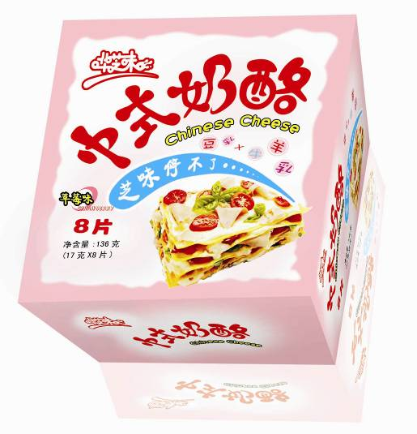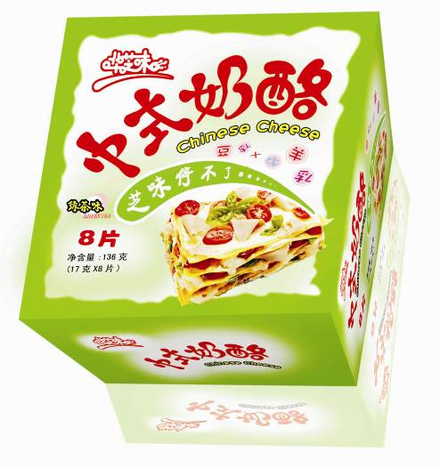
图1 盒装软质奶酪（草莓味） 图2 盒装软质奶酪（绿茶味）
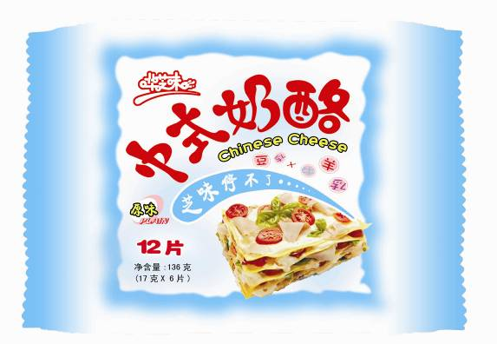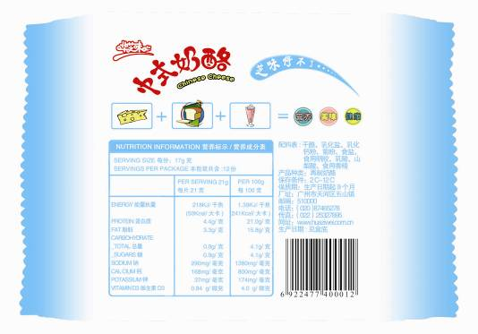
图3 袋装软质奶酪（原味）
（1）规格：片状，内含8小片，净重144g；分盒装、袋装两种包装方式
（2）品种：
依口味：原味、草莓、苹果、蕃茄、腐乳、五香、咖哩、麻辣等
依成分：高钙、低脂、益生菌奶酪等
（3）配料：牛奶、豆奶、奶酪发酵剂、凝乳酶、中式调味料等
（4）产品特色：质地柔软，口感滑顺，风味宜人，营养丰富
（5）产品标准：GB 5420-2003
（6）保藏与食用：低温贮藏，即食
（7）保质期：4℃下10～12个月
（8）主要营养成分：每100g原味软质奶酪中含蛋白质16.7g，脂肪13.3g，钙0.08g
（9）加工工艺：
新鲜牛奶、豆奶→杀菌→冷却→加发酵剂→加氯化钙→成熟→加凝乳酶→ 凝乳→切割→排除乳清→乳凝块→加盐和其他中式风味调味料/果味调料→入模成型→喷洒camembert奶酪霉菌和腐乳菌→发酵→成品→保藏

3.2 “华芝味”中式风味硬质奶酪
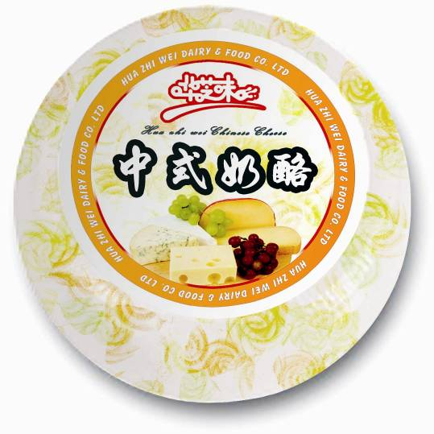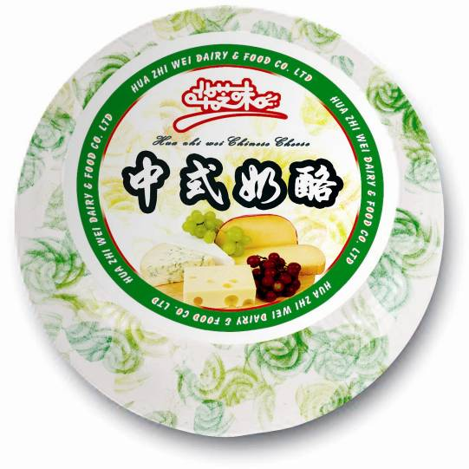
图3 块装硬质奶酪（原味） 图4 块装硬质奶酪（高钙）
（1）规格：块状，净重198g；块状包装
（2）品种：
依口味：原味、草莓、苹果、蕃茄、腐乳、五香、咖哩、麻辣等
依成分：高钙、低脂、益生菌奶酪
（3）配料：牛奶、豆奶、中式调味料、发酵剂
（4）产品特色：质地硬实，口感顺滑，风味独特，营养丰富，食用方式多样
（5）产品标准：GB 5420-2003
（6）保藏与食用：低温贮藏，可即食、煎、炒、煮
（7）保质期：4℃下3～5年
（8）主要营养成分：每100g原味软质奶酪中含蛋白质25.7g，脂肪21.5g，钙0.11g
（9）加工工艺：
新鲜牛奶、豆奶→杀菌→ 冷却→加发酵剂和中国腐乳菌→加凝乳酶→凝乳→切割→排除乳清→乳凝块→成型压榨→中式调味料腌制液浸泡→发酵成熟→成品→保藏

3.3 “华芝味”中式风味再制奶酪
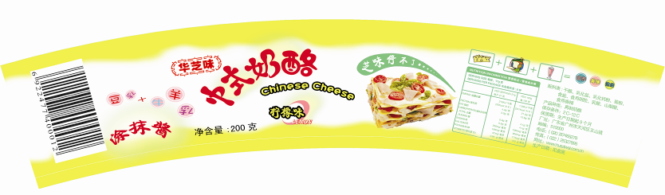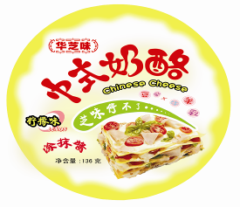
图5 杯装再制奶酪（柠檬味）
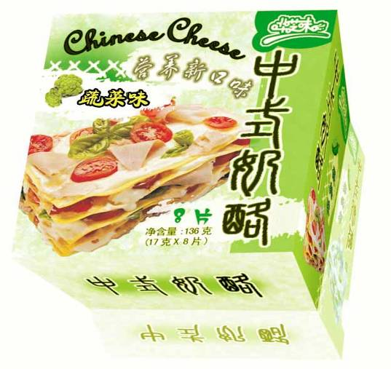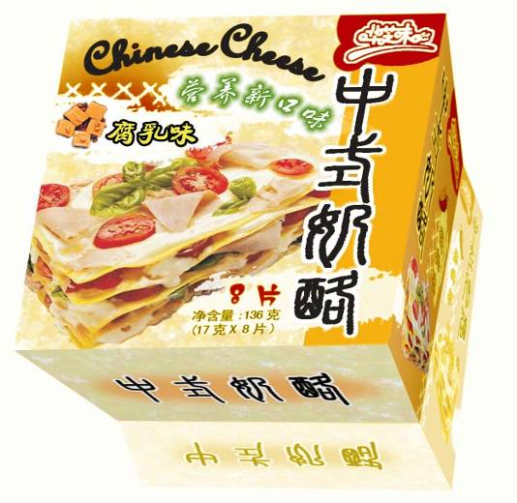
图6 盒装再制奶酪（蔬菜味） 图7 盒装再制奶酪（腐乳味）
（1）规格：棒状、片状，净重136g；分杯装和盒装两张方式
（2）产品种类
依口味：原味、草莓、苹果、蕃茄、腐乳、五香、咖哩、麻辣等
依成分：高钙、低脂、益生菌奶酪
（3）配料：牛奶、豆奶、发酵剂、中式调味料
（4）产品特色：口味多样，营养丰富，加工方便
（5）产品标准：GB 5420-2003
（6）保藏与食用：低温贮藏，即食
（7）保质期：4℃下1～2年
（8）主要营养成分：每100g原味软质奶酪中含蛋白质22.7g，脂肪18.5g，钙0.09g
（9）加工工艺：
原料奶酪选择→切割→粉碎→加水→加乳化剂→加中式调味料→加热融化→浇灌包装

3.4 产品技术背景
奶酪是指在牛奶中加入适量的发酵剂和/或酸或凝乳酶，使乳蛋白凝固并排除乳清后压制而成的一类乳制品。具体的加工工艺为：将牛羊原料乳进行标准化、杀菌、冷却；再添加发酵剂、加氯化钙、加色素、加凝乳酶制成凝乳；再切割、排出乳清，得乳凝块；成型压榨、盐渍、成熟即可。
据报道，在公元前4000年前，奶酪发祥于以伊拉克美索不达米亚文化为中心的西南亚地区。随后由亚洲的旅行家将奶酪带到了欧洲，并以意大利为中心，在欧洲各国得到广泛发展和普及。17世纪20年代由欧洲传入美洲大陆。后来人们发现从牛犊或羊犊或羊羔的皱胃中提炼出的凝乳酶能够促进凝乳，从而使乳清从凝块中排出的时间大大缩短。凝乳是现代奶酪加工的第一步。在过去的150年中，乳品工程技术将奶酪制造这一传统家庭手工操作发展成为现代化的工业化生产技术。
我国少数民族饮乳的历史更为悠久，发明了许多具有民族特色的乳制品的加工方法，例如云南白族的乳饼、乳扇，蒙古族的奶皮子、奶豆腐、奶干子、奶酒、奶油，藏族的酥油、奶茶，新疆的酸奶疙瘩等。但这些具有民族特性的奶制品完全不同于国外的奶酪及其制品。
目前在我国大中城市，西式快餐店、各大商场和超市的货架上也摆满了奶酪及其奶酪食品，但我国生产的奶酪及其奶酪食品凤毛麟角，更无中式风味奶酪。而随着近年我国政府推行“白色革命”战略和我国人民乳品知识的普及，我国人民也需要更多的适合中国人需求的中式风味奶酪及其奶酪制品。
我国具有利用大豆和丰富的微生物生产腐乳的历史、经验和技术，同时又有丰富的中式调味料和大豆资源。但还没有利用中国独特的腐乳生产菌、中式调味料和豆乳与传统奶酪加工技术相结合，生产出符合中国人风味和营养特点、消费习惯的中式风味奶酪的工艺和配方。

3.5 产品研发与生产

3.5.1 产品研发
公司的当前产品——“华芝味”中式风味奶酪，是由国内著名乳品专家蒋爱民教授负责研发完成的，该产品并已成功申请了国家发明专利（专利号：200610170714.2）。
中式风味奶酪发明人蒋爱民教授的产品研发过程(部分图片展示)
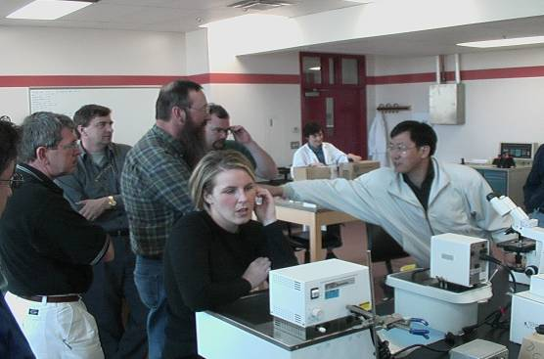
蒋爱民教授(右)与加拿大的Hill博士 蒋爱民教授在实验室
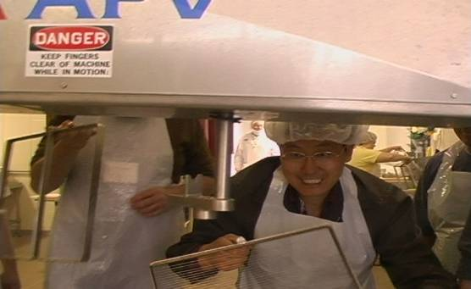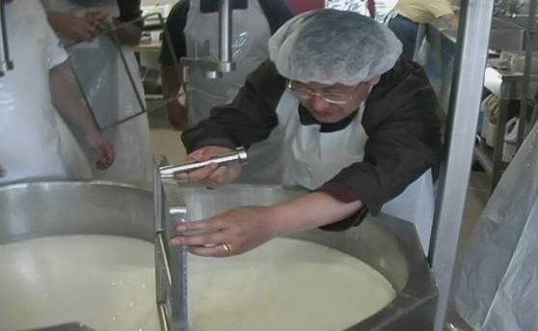
蒋爱民教授在进行奶酪加工试验
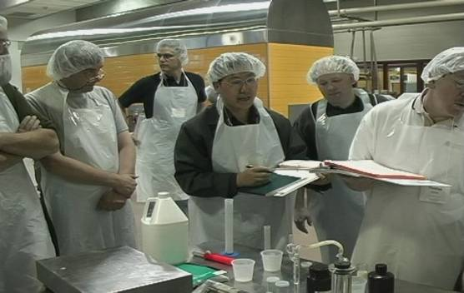
蒋爱民教授和加拿大的实验人员讨论实验情况

3.5.2 产品生产
“华芝味”中式奶酪的加工将在通过了ISO9001与HACCP认证的现代加工厂内进行，产品的卫生能完全符合国家标准（GB 5420-2003），并通过QS认证。
中式奶酪的一般加工流程图
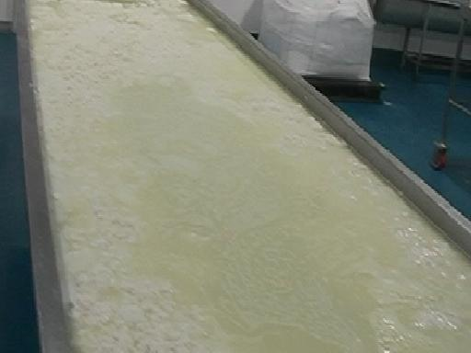
（1）添加凝乳酶和凝乳的形成 （2）凝块切割
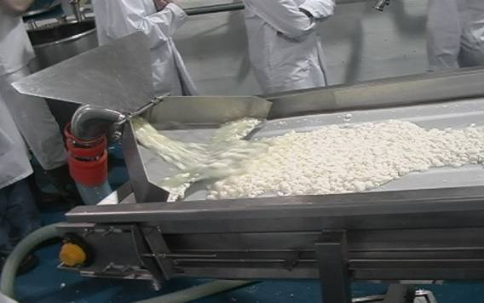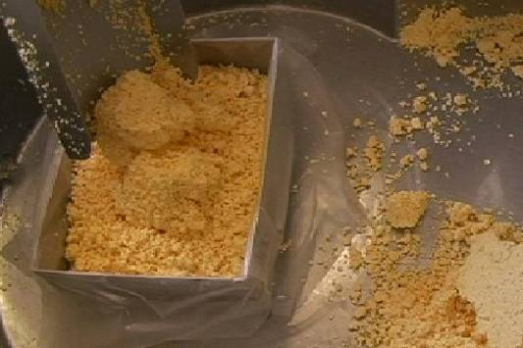
（3）乳清排出 （4）添加中式调味料
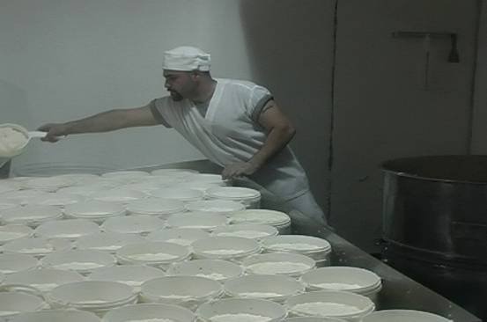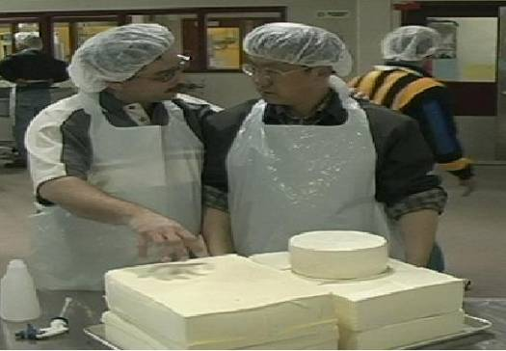
（5）压榨成型
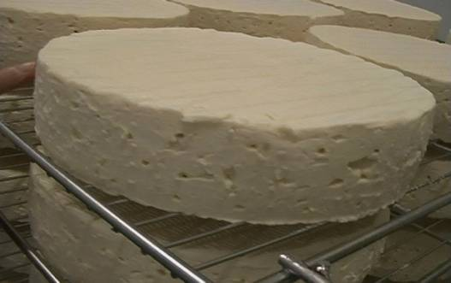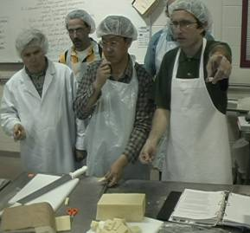
（6）奶酪发酵与成熟 （7）奶酪的品评与质量检验

3.5.3 产品原料来源
奶酪产品加工主要原料为牛奶与豆奶，其中牛奶可由附近的奶牛场提供。在公司成立之后，本公司将与以下乳品企业签订奶源提供合作协议。
佛山澳纯乳业有限公司：可向本公司年提供原料乳5000吨以上，价格约21000～24000元/吨，质量稳定，价格适宜。
福建长富乳业集团：奶源充足，质量可靠，向广东乳企年提供原料乳在30万吨以上。其中可向本公司年提供1万吨以上，以后还可逐年增加。价格约20000～23000元/吨。
福建大乘乳业股份有限公司：奶源充足，向广东乳企年提供原料乳在28万吨以上。其中可向本公司年提供8000吨以上，价格约20000～23000元/吨。
为应对奶源突然紧缺事件，本公司还可向广州附近地区的奶牛场紧急收购原料乳，可提供的地区主要有增城和清远市内的奶牛场。
豆奶可由公司自行生产，方法简便易行，所用初级原料大豆，来源广阔，价格在20000～25000元/吨不等。奶酪加工所用的辅料包括中式调味料、发酵剂和凝乳酶等。其中中式调味料可向添加剂公司购买，发酵剂和凝乳酶保质期长，可由国外一次性大量订购。
综合来看，产品所需来源充分，无大的原料风险存在。

3.6 技术创新与产品优势
“华芝味”中式风味奶酪加工技术的创造性和积极效果在于：该方法利用现有的设备，基本不改变传统的奶酪加工工艺，只是在工艺过程中加入豆奶、中式调味料和腐乳菌，就可以加工出中式风味奶酪。这种奶酪既具有豆奶和牛羊奶营养价值，同时又具有传统奶酪和腐乳的口感、质地，既可按照一般奶酪的食用方法食用，也可作为涮烤煎炸等烹饪的烹饪奶酪和奶酪调味品。这种中式风味奶酪更适合中国消费者或喜欢中式风味食品的外国消费者，极大地丰富了传统奶酪的加工工艺和风味，利于奶酪的工业化生产。

4 市场分析

4.1 市场环境的分析

4.1.1我国奶酪产业发展的需要
近几年我国牛奶消费主要集中在液态奶、酸奶和奶粉三个种类上，奶酪的人均消费量低得几乎可以忽略不计。据报道，上海、北京等大城市2004年的液态乳消费量并没有提升，液态奶的利润空间越来越小，中国液态奶市场竞争激烈。作为发酵乳制品的奶酪比液态奶具有更高的营养价值，因此，奶酪项目的开发将成为我国乳品市场的新亮点，是乳业发展的一个方向，也是避免乳品同质化的一种重要的手段。
随着我国2008年奥运会、2010 年世博会举办时间的临近，奶酪供应问题已经提到北京奥组委专家议事日程上来。据北京奥组委预测，2008 年奥运会将有200多个国家参加，仅运动员、各国代表团成员、媒体记者就将达20万人。同时，入境游客将达50万人。这些运动员及游客大部分来自于欧美国家，相当一部分人对奶酪有特殊的喜好。因此，奶酪的供应问题已经被北京奥组委确定为北京奥运食品供应的重要问题之一，受到了奥申委的高度重视。而2010年的世博会，预计游客有7000万人，其中估计将有500万人来自国外。可见，商机无限，中国奶酪市场潜力巨大，中国奶酪发展前途广阔。
据统计，2004年全国奶酪消费量约为1.5万吨，其中进口7250吨，是2000年进口奶酪1968吨的3.7倍。但是由于起步较晚，目前年消费量仅为2万吨左右，人均不到14克，而在一些欧美国家发到国家，人均年消费干酪近20 千克，与其相比有很大的差距。进口奶酪的价格高、口感浓等特点使得其消费者多为在华的外籍人士或者受西方饮食影响较大、又有一定收入的中国人，这与我国的人口和经济发展水平不太相称的。还有，在我国大中城市、西式快餐店、各大商场和超市的货架上都摆满了奶酪以及奶酪食品，但我国生产的奶酪及奶酪食品却很少。可见，中国的奶酪市场是被进口的“洋奶酪”所垄断的，我国生产开发的奶酪品牌和品种很少，而口感和价格使得大量潜在消费者对奶酪“望而却步”，因此，中国奶酪产业需要自主开发适合中国人口感又价格合适的中式奶酪来填补我国生产不足的空缺，扩大我国的奶酪市场，使更多的消费者能喜欢奶酪这种健康食品。

4.1.2广大消费者的需要
随着我国经济的迅速发展，一些大中城市居民的收入有了显著的提高，人们逐渐将“健康”理念融入到平时的物质生活中了。奶酪，这种含有丰富的蛋白质、脂肪、氨基酸、维生素、矿物质等成分的营养食品，被一些消费者所接受，但是它的口感浓烈和价格高昂使得大量潜在消费者不愿意食用它。而中式奶酪则可以弥补一般奶酪的这两个缺点，中式奶酪只是在工艺过程中加入豆奶、中式调味料和腐乳菌，它不仅具有牛羊奶的营养价值而且还有豆奶的营养价值，含有高蛋白，也就是因为加入了豆奶，使得中式奶酪的口味与一般奶酪相比就更清淡爽口；加入豆奶还可以有效利用我国丰富的大豆资源，提高大豆利用率，也降低了生产者的成本，从而降低了价格；在用途上，中式奶酪不仅可以直接食用，还可以用做涮烤煎炸等烹饪奶酪。因此，这种中式奶酪将更适合我们这些从小吃豆制品长大的国人的口味，同时也满足了喜欢中式风味的外国消费者。
此外，随着大量的西餐和西式快餐进入中国，我国人民的生活形态逐渐受其影响而发生改变，特别是都市年轻一代。西式快餐的方便正好满足了现代忙碌都市人工作、生活的要求，从西式快餐发展的速度和营业额就可以看出消费者对其喜爱程度，截至2006年8月，中国总共有1481家肯德基，214家必胜客，西式快餐企业单店的年营业额为813万元。消费者对西式快餐的需求间接地带动了其对奶酪的需求，而且这个需求是在不断增长的。
消费者对奶酪的需求不仅体现在注重其营养价值方面，而且还体现在其对奶酪的态度上。在许多消费者看来，奶酪是一种健康而又时尚的食品，食用奶酪可以体现自己与西方国家、与世界接轨。如果奶酪的口味能改变一下、价格能降低一下，就会使大量的潜在消费者消费奶酪，从而带来奶酪消费量的大幅提高，而中式奶酪恰好能满足广大潜在消费者的这两个要求。因此，我国消费者对更适合中国人口味的中式奶酪的需求是很大的，大量潜在消费者的存在是推行中式奶酪的一个重要原因。

4.1.3生产者的需要
目前，在我国乳品市场上，普通乳粉如奶粉等传统乳制品的市场增长空间已经很小；液态乳如酸奶、乳酸菌等市场竞争激烈，而且已经基本被瓜分完毕。乳制品企业想要在这些产品上取得更大的发展，就必须要面对更加激烈的市场竞争，因此，为了避免行业内部竞争的趋同，众多企业都在积极寻找乳业新的增长点。
我国奶酪产业的竞争并不激烈，到2004年为止，我国只有两家较大的奶酪生产企业，分别是法国独资的保健然有限公司以及上海的光明乳业有限公司，而后内蒙古的伊利集团也加入到这个行列，它们的产品占有一定的市场份额。在我国销售的更多的是国外的品牌，这些进口产品的口味和价格使得它们产品的市场份额也不会很多，所以，对于乳制品企业来说，我国的奶酪市场还有一定的利润提升空间，特别是自主开发的中式奶酪，可以说在目前的市场上还没有替代品的出现，也没有很多的竞争者，而且它清淡的口味和低廉的价格使得它能更适合我国消费者的消费偏好和消费能力。因此，开拓中式奶酪市场不仅满足了我国消费者的需求，使奶酪产品多样化，发展了我国奶酪产业，而且提高了中式奶酪生产企业的利润，有利于发展我国的民族工业，从而带动经济的发展。

4.2 “华芝味”奶酪目标市场的选择
据市场营销理论，一个地区的人均年收入达到3000美元时，这个地区的消费经济就会有大的增长。我国广州地区的人均收入已经基本达到这个水平，广州地区的人们在消费时也追求健康、时尚和新事物，因此，把广州作为中式奶酪的推广市场是完全可行的。
在广州，奶酪的消费群体主要有：常驻的外国人、留学生、外商和外资企业的常驻代表、出国留学回归人员、白领阶层、青少年饮食新派一族、认识到奶酪营养价值并有消费能力的人群。存在的潜在消费者是认识到奶酪的营养价值但由于口味或者价格的原因而不食用奶酪的人群；认识到奶酪的营养价值但由于食用方法限制而不经常食用奶酪的人群。其中，前一种潜在的消费者将是我们的目标消费者，我们可以通过一系列的宣传活动来传播奶酪地烹饪方法将后一种潜在消费者转化成奶酪的现实消费者。

4.2.1细分市场和集中性营销
在目标消费者中可以根据年龄来将他们划分为四个不同的细分市场：青少年、年轻一代、中年人和老年人。对青少年的描述是：接受新事物快、需要补充大量的营养、喜欢方便时尚的食品、不能吃太多多糖和易导致肥胖的食品、对价格敏感；对年轻一代的描述是：接受新事物快、喜欢追求时尚和方便、注重自我保养、对价格不敏感；对中年人的描述是：接受新事物较快、喜欢方便实在的食品、注重自己和家人的健康、对价格不敏感；对老年人的描述是：接受新事物较慢、需要补充一定的营养元素如钙等、注重健康、不能吃多糖和易导致肥胖的食品、需要易消化吸收的食品、对价格敏感。
在这四个细分市场中，可以采取集中性营销战略来满足一起满足各个市场的要求。选择集中性营销战略的原因有以下四个方面：第一，中式奶酪为新产品。对新产品来说，最重要的是打入市场，在这个过程中主要是创建产品的知名度。集中营销能使企业在它服务的目标市场取得很强的市场地位，从而创建起产品的知名度；第二，市场差异度大。由于中式奶酪与市场上已有奶酪相比，其口味和价格都不同，消费者对它的消费反应与对其他奶酪的消费反应必然不同，因此，可采用集中营销来专业化生产中式奶酪，从而占领中式奶酪市场的大的份额；第三，竞争者的市场营销战略。中式奶酪在改变了一些奶酪本味的基础上采用集中性营销取得奶酪市场的空缺部分，尽量避免与大的竞争者直接交锋；第四，企业资源的限制。因为本企业是新兴企业，资源条件有限，因此只有采取集中性营销来打入奶酪市场，利用专业化生产、分销和促销来节约大量经营开支，占领奶酪市场的未开发部分，避免与大型国内外竞争者竞争。

4.2.2“华芝味”奶酪的市场定位
与市场上已有的各种奶酪相比，中式奶酪的竞争优势体现在产品的口味和价格上。中式奶酪是将豆乳作为制作奶酪的一部分原料，并且添加中式风味调料和腐乳菌进行发酵而成，这将使得传统的国外奶酪具有了中式风味，而且豆奶与牛奶的完美结合又使得营养价值在某些方面还得到了提高。除此之外，用豆乳来代替一部分牛乳作为原料，可以提高大豆的利用率，减少产品的生产成本，产品价格也将更加合宜。因此，中式奶酪的市场定位为：中国目前的和潜在的奶酪消费者以及喜欢中式风味的国外奶酪消费者。

5竞争分析

5.1 目标市场潜力
当前，国内奶酪每年的生产量在1万吨左右，消费量在2万吨左右，据专家分析，中国奶酪的年消费增长率将保持在每年30％以上，并将在2008年奥运会、2010年世博会、2012年亚运会后，使得国内奶酪消费渐成时尚，并极有可能使得国内奶酪的年产量在2013年达到6万吨。当年日本和韩国都在举办奥运会和世博会后,使国内奶酪生产和消费量飞速增长。日本在7 年间干酪产量增加6倍,目前年产量已达15. 3万吨，人均占有量为2.76 千克，而韩国经过10 年的努力，年产量增加115倍，2005 年达7.7万吨。
本公司自主研发生产的“华芝味”中式风味奶酪为世界上首个中式风味奶酪品牌，产品具有独特的中式风味，价格适中，更为中国消费者所接受。据调查与分析预测，“华芝味”中式风味奶酪在未来5年内年需求量将达到6000余吨，并在未来市场占有率可达10%。

5.2 产品技术与品牌优势
“华芝味”中式风味奶酪为国内著名乳品专家蒋爱民教授在国内外，前后历经8年时间研发而成的。该产品技术创造性地结合了国外先进的奶酪加工技术和国内传统腐乳的生产技术，通过在牛乳中添加豆乳和中式调味料，并使用腐乳菌进行发酵成熟，产品口感佳，风味更加适合中国消费者或喜欢中式风味食品的外国消费者更食用。本产品技术已申请了国家专利（专利号：200610170714.2）。
华芝味乳业的奶酪产品为中式风味奶酪，一经进入市场，将成为世界上中式风味奶酪的第一品牌，具有其他奶酪品牌所无法比拟的品牌优势。

5.3 成本优势
“华芝味”中式风味奶酪在加工过程中使用了部分豆乳替代牛乳进行加工，一方面改善了产品风味，另一方面也在很大程度上降低了产品的成本。此外，产品工艺经过了合理的优化，能够更加充分利用原材料，使得产品出品率得到了很大的提高。经过严格的成本预算，生产每吨“华芝味”软质奶酪的成本为3.5～4万元，销售价格为7.5～8万元，相较国内软质奶酪平均12万元/吨的销售价格，“华芝味”中式风味奶酪的成本和价格优势明显。

5.4 竞争分析
目前，我国奶酪产品的消费量在每年2万吨左右，其中近一半来源于国外原装进口。以下为当前国内市场上销售的主要奶酪产品及其生产情况分析。

表1 本行业相关产品竞争分析
公司 | 北京三元股份有限公司 | 保健然(天津) 公司 | 光明乳业 | 伊利集团
产品  名称 | 卡夫奶酪 | 早餐干酪、成长奶酪、天天奶酪 | 光明奶酪 | 伊利奶酪
产品  类型 | 软质、硬质 | 软质 | 软质 | 软质
产地 | 澳洲、北京 | 法国、天津 | 上海 | 内蒙古
技术来源 | 澳洲 | 法国 | 与国外合作技术 | 与国外合作技术
优点 | 国外正宗奶酪，质量佳 | 质量佳 | 产品口味稍有改善 | 产品口味稍有改善
缺点 | 价格高，风味不合多数中国人口味 | 价格高，风味不合多数中国人口味 | 产品技术缺乏，产品质量不够稳定 | 产品技术缺乏，产品质量不够稳定
主要消费者 | 在华外国人、国内年轻消费者 | 在华外国人、国内年轻消费者 | 国内年轻消费者、在华外国人 | 国内青少年消费者
市场  前景 | 消费者对象局限于外籍人士，市场发展空间不大 | 消费者对象局限于外籍人士，市场发展空间不大 | 市场前景受到技术限制，无法开拓国内潜在的奶酪消费者 | 市场前景受到技术限制，无法开拓国内潜在的奶酪消费者
在2007年7月21日，团队成员在广州各大超市进行了当前奶酪产品的市场调查（详细调查结果见附录二）。据调查分析，当前市场上销售的奶酪品牌有国外六家（多美鲜、卡夫、蓝多湖、必佳、百吉福、安佳）和国内两家（伊利、光明），其产品价格相对较贵（均高出“华芝味”中式风味奶酪定价的20％以上，有的甚至高出一倍以上）。此外，当前的国内奶酪品牌少，采用自主技术进行研发生产的企业更是少之又少。当前市场销售的奶酪有近50％来源于国外原装进口，80％的产品技术来源于国外。国内主要的两家奶酪品牌（伊利、光明）也多是进口国外奶酪原料进行再制奶酪生产，奶酪产品单一。
综合当前的奶酪产品市场分析，“华芝味”中式风味奶酪作为一种新式奶酪，口味适宜，价格低廉，具有不断开拓和迅速占领中国奶酪市场的强大潜力。

5.5 潜在进入者竞争分析

5.5.1 可能的潜在竞争者
由于中式奶酪生产技术是新兴的高端技术，市场需求大，预期投资汇报率高，必定会吸引更多的投资者参与竞争。通过分析，我们的潜在竞争对手是：国内其他农业高校的校办或入股奶酪生产企业，国内部分奶酪生产企业，国内中外合资的乳品技术公司以及国外乳品技术开发企业等。

5.5.2 我公司的比较优势
①本产品为高新技术，处于学科前沿，技术含量高，具有较高的技术壁垒，潜在竞争者难以模仿突破；②最早进入市场，发掘消费者需求，培养中式奶酪品牌，产品信誉度高；③产品取得专利，积极倡导规范行业标准，则我公司的企业标准与行业标准协调成本最低；④具有大量的技术储备，引导产品的更替，扩大经营范围和实现多元化经营。⑤本产品作为新型的中式风味奶酪，具有不同市场上一般奶酪的优势，主要表现在口味适宜，价格适中，更为中国消费者所接受。

5.6 供应方的分析
“华芝味”中式风味奶酪所需的加工材料主要为牛乳与豆乳，其中牛乳可由附近地区供应，来源广泛，且随着国家对乳畜业发展的日益重视与鼓励，牛乳的来源将会更加稳定，价格管理也会更加制度化，不会出现大的波动。豆乳则可由公司自主生产提供，所需大豆来源广泛，价格低廉。综合来看，可供应方对公司的影响十分有限。

5.7 政策扶持
《全国奶业“十一五”发展规划和2020年远景目标规划》以及科技部“十一五”科技支撑计划都将发展奶酪提到了重要的地位，这对保证我国奶业持续高速健康发展具有重要的战略意义。在未来的时期内，国家将会持续地加大对乳业发展的支持力度，相信会有更多的优惠政策出台。

5.8 企业资源与核心竞争力分析
我公司的资源分为有形资源和无形资源。有形资源，就是通常提到的人力、物力、财力；无形资源包括技术、品牌、声誉，甚至包括人际关系。根据这些资源来发展核心竞争力，展现出来的就是企业的竞争优势。我们公司必须紧紧把握住形成核心竞争力的各种要素，明确各种要素形成的本质和策略，从而保持我们公司核心竞争力的持续性和强有力性。

5.9 市场和竞争分析总结
市场机会和竞争分析表明，当前国内外奶酪生产存在一定的市场竞争，但竞争形势尚不激烈，市场潜力大，市场前景广阔。我公司拥有自有高端技术，比较优势突出，核心竞争力及参与竞争和抵御风险能力强，投资汇报率高。我公司将健康稳步发展，是任何风险投资家的首选项目。

6营销战略

6.1产品
我们提供的“华芝味”中式风味奶酪既能符合中国人口味，又适应中国大众的消费水平，是市场上独一无二的奶酪产品，开创中式奶酪之先河。产品生产采用先进工艺，配方独特，成本低廉且风味适宜。产品兼具差异化与低成本双重竞争优势，且我们是市场的开拓者，具有先行者优势。消费者可根据自己的口味和价格接受能力选择自己喜爱的品种，我们的主打产品是口味和价格均最大众化的中式风味软质奶酪，我们打开市场的推广和销售均以此品种为主，其它品种为辅，在满足最广大消费群体的需求的同时兼顾特殊偏好群体的需求。对中国人来说，奶酪是一种新食品，有多种食用和烹饪方法，我们还会设计出烹饪食谱，帮助他们了解和食用这种新型食品。

6.2定价
市场调查表明（详细调查结果见附录三），有一部分（36％）消费者是因为奶酪的价格偏高而不经常食用奶酪。经过与其他品牌奶酪产品的对比后，结合国人的消费水平以及考虑到企业各种成本及利润空间，我们将零售价格确定为中式风味软质奶酪10.8元/包（144g）；中式风味硬质奶酪17.8元/包（198g）；中式风味再制奶酪13.5元/包（180g）。“华芝味”奶酪的平均销售价格为7.5～8万元，相较国内市场奶酪12万元/吨的平均销售价格，“华芝味”中式风味奶酪的价格优势明显。

6.3分销
我们的分销渠道主要是两类，一类是大宗购买客户，另一类是通过经销商销售给终端顾客。大宗购买客户主要是指餐厅以及其它需要大批量购买奶酪的单位，这部分将由本企业的大宗顾客业务部负责。经销商主要是品牌形象店、连锁超市、连锁便利店、百货商店等，比如百佳、华润万佳、沃尔玛、易初莲花、711便利店、屈臣式等等，这部分将由本企业经销商业务部负责。我们将利用我们和这些企业的管理层和销售队伍之间的联系来帮助我们的产品进入他们的产品列表和订单指南中，为了获得认可，我们将会见分销商代表，提出我们的规划，我们将定期对销售人员进行培训，策划促销活动。在创业初期的品牌推广期，为了让经销商接受我们的产品，我们将给予经销商先卖货后付款以及无偿退货的优惠条件。创业初期，我们将重点放在广州地区，之后在巩固广东市场后，将逐步向上海、北京等大城市进军，最终向海外华人市场发展。

6.4 广告和促销
第一年广告和促销预算为300万元；第二年为300万元；第三年为400万元；第四年为500万元；第五年为600万元。这些开销将分配到广告(60%)和促销(40%)中，该比例在前五年将保持不变。

6.4.1广告
（1）确定广告目标
“华芝味”中式奶酪作为一种进入奶酪市场的新产品，在本阶段广告宣传的主要目标是介绍新产品，突出其与传统奶酪的优势，建立公司形象。在使目标消费群体对新产品有所了解后，广告宣传的主要目的就应该集中在建立品牌优势，逐步增加消费者对本品牌的忠诚度。
（2）广告投放的主体
在家庭中，对食物购买做出决策的通常是家庭主妇，她们决定了整个家庭的消费习惯，因此，本阶段广告的主要投放主体就是家庭主妇。她们注重食品的营养价值和健康理念，对价格也有一定的敏感，她们还会与其他人分享自己在食品方面购买的心得，将她们作为广告的投放主体，可以使产品的宣传效应通过她们得到扩散。除此之外，青少年等也可以对食品购买决策起一定的影响作用。
（3）广告投放的方式
首先，电视广告、报纸、平面广告和交通广告的覆盖范围广，宣传效果好，并且和消费者天天接触，因此，它们成为了“华芝味”广告投放工具的首选。其中，电视广告的成本较高，而后三者的成本较低；广播的覆盖面窄，而且广告的形式单一，它的宣传方式不能有效地激发消费者的购买欲望；网络广告也可以作为推广“华芝味”产品的一种方式，特别是对经常上网的青少年和年轻一族来说，它的影响也不可忽视；最后，赞助节目或公益活动这项宣传可以是产品在被消费者所认知后进行，通过它来树立企业的形象，建立消费者对“华芝味”产品和企业的忠诚度。综上所述，“华芝味”广告投放方式决定采用电视，报纸，网络，平面四大块，经费的比例为4:3:2:1，其中，在报纸广告中我们还会提供优惠券。

6.4.2促销
促销是短期的宣传行为，目的是鼓励购买的积极性或宣传一件产品、提供一种服务。“华芝味”中式奶酪现阶段的促销目标主要鼓励消费者试用一种新产品，从而把消费者从竞争对手的产品那里吸引过来。主要的促销手段有购物现场促销、搭配销售和赠送样品。
（1）购物现场促销
购物现场促销包括在购物点或销售点进行促销活动，“华芝味”中式奶酪主要销售点是广州市各大超市和自己的品牌形象店，促销活动可以在这两个地方进行，同时，产品获得华农大支持，在校园可方便地开展各种促销活动，易于接受新事物且充满活力的大学生也是我们的主要销售对象之一。促销的形式有导购、品尝以及举办大型的展示会。导购是通过介绍本产品的特点、价值来向消费者宣传本产品，品尝是在介绍本产品的同时让消费者免费试吃，增加消费者对产品的认知和促进购买。这两者的有效结合，能形象生动的宣传本产品、解除消费者初次购买时的疑虑和心理障碍，并可以观察到消费者对本产品的反应，是一种较好的市场调研手段。此外，通过举行大型的展示会，租赁各大超市门前的场地做大型促销活动：设计好统一的促销展台，统一的促销小姐服装。在促销活动之前对促销小姐进行销售技巧的培训，以及产品知识的讲解。对于要烹饪加工的奶酪，选择一种味道比较香的食谱在现场烹饪，以吸引消费者的注意力，并通过对回答问题和游戏等设置一定奖品来形成企业与消费者之间的互动，从而增加消费者对本产品的认知程度，促进购买。
（2）搭配销售与积分计划
“华芝味”中式奶酪的互补品主要有面包、意大利粉、饮料等食品，与固定的面包、意大利粉生产商建立合作关系，即在一袋面包中赠送三片“华芝味”中式奶酪，使消费者在吃面包的同时与奶酪搭配，提高产品知名度，并且在无形中提倡了一种消费奶酪的方式和培养消费奶酪的习惯，促进了购买。
我们还将进行忠诚顾客计划，对首次消费的顾客赠送积分卡，每次消费都获得一定积分，达到一定数量积分时就可获得奖品或优惠。
（3）礼品赠送
在“促销”活动期间，我们将对购买“华芝味”奶酪的顾客赠送礼品，凡购满100元“华芝味”奶酪产品，即可获赠精美“华芝味”T恤一件或雨伞一把。我们赠送的T恤有分单人装,情侣装和亲子装，当让，我们会让我们的商标出现在T恤上，且会保证其质量和时尚，让顾客喜欢穿上它们。凡购满50元“华芝味”奶酪产品，将获得一张8折优惠券，在下次消费时可使用它购买任意一款平装“华芝味”奶酪产品。对家庭主妇类顾客和烹饪爱好者，每包奶酪附赠一本简单的烹饪手册。通过宣传奶酪的美食方法，教导顾客正确食用奶酪，发挥奶酪的营养价值，让国人慢慢接受奶酪，从而逐步打开奶酪在中国市场。
（4）样品
样品主要是提供给消费者试用的产品，对“华芝味”中式奶酪这种新产品来说，派发样品可以提高消费者对产品的认知。派发的地点应为各大超市和品牌形象店，争取以最小的成本达到最大的宣传效果，促进产品销售份额的增加。

6.4.3特色宣传与推广方式
（1）美食工作坊
目的：宣传一种新的生活方式，加强媒体及顾客对奶酪的认识，推广我们的系列产品，减少广告费用。
方式：在自然时尚美丽的度假村里，邀请报纸、杂志、网站的美食版编辑，以及目标客户餐厅经理，亲身体验我们特邀大厨现场烹饪的众多奶酪美食。
宣传优势：在报纸、杂志、网站的美食版出现介绍奶酪食品的专题，我们作为活动赞助商，既能达到宣传效果，又能省下一笔广告费用。
（2）建立希望工程项目
牛奶的重要性众所周知，而一份奶酪的营养相当于十分鲜奶的营养价值，更是值得我们大力提倡的。建立希望工程项目，一方面能够帮助贫穷落后地区的学生能够吃的上奶酪，保证了营养健康，智力与体力都跟的上富裕地区的学生；另一方面，能够帮助我们的品牌建立良好的社会形象，而这在我们的品牌发展过程中是十分重要的。
（3）与学校合作，提供阳光早餐
奶酪的营养价值是我们在打开国内奶酪市场中要重点强调的。这是一种新的生活方式，一种新的生活理念。从小做起，让孩子养成吃奶酪的习惯，甚至让孩子的习惯去影响到家长的消费习惯，是我们希望做到的。因此，与学校合作，是能培养学生吃奶酪最直接的方式。
（4）建立客户数据库
从长远发展来看，我们必须建立自己的数据库，来作为设计新产品、判断目标顾客群、寻找正确的营销渠道等的基础数据来源。奶酪作为一种零售食品，无法直接从每位消费者中获得最直观的数据，因此，我们希望可通过以下两种方式来建立我们的客户数据库，达到以点见面的效果。
1.邀请目标顾客群进行试吃。每次邀请大约20-30名目标顾客，对每种产品分别进行试吃。由我们的工作人员引导顾客说出吃的感受，让顾客间进行自由讨论，而我们的工作人员负责对讨论内容做详细的记录。活动结束后，试吃者将获赠礼品一份。
2.每当有新品上市或计划进行新产品设计时，进行街头随机访问。访问以问卷调查的形式进行，受访者将获赠我们的新品小礼包。

6.5 产品包装
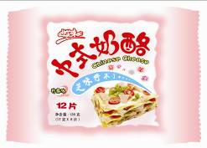
（1）“华芝味”软质奶酪包装：盒装、袋装
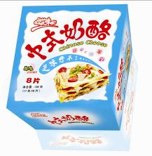
可爱中带点奶酪感觉的“中式奶酪”四个字清晰、醒目，带给消费者一个正面视觉冲击力。外框用一个不规则形的奶酪感觉的边框框着，加以渐变产果，表现片装奶酪的感觉，配以鲜明的颜色，吸引消费者的眼球，同时让整体包装更和谐、好看、时尚、健康。运用华芝味标志的图案带出“芝味停不了”的广告语，配合让消费者垂涎三尺的奶酪糕点图片，吸引消费者购买。
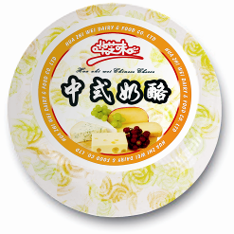
（2）“华芝味”硬质奶酪包装：块装
这款硬质块奶酪属于家庭装。白色的“中式奶酪”四个字加上黑色外框能很好的吸引消费者的眼球。整体色色柔和，色块圆环配合漂亮的底纹，突出产品特征的同时带出舒适、温馨的“家”的感觉，促进消费者的消费行为。
（3）“华芝味”再制奶酪包装：盒装、杯装
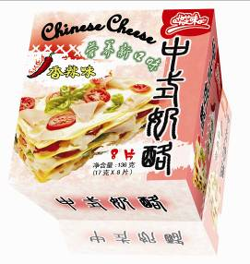
运用西中国古典篆体“”和西式传统花式字体“”中西合壁，体现华芝味中式奶酪创新地把西方的饮食文化与中国的饮食文化完美结合。温馨浅碎花底纹和色块的运用和让人垂涎三尺的奶酪糕点图片，使整体包装更精致、漂亮让奶酪更显新鲜、营养、健康、美味。
（4）礼品装
产品包装除了主打的平装外，为满足中国人送礼习惯的需求，还将推出精美礼品装，作为节日里馈赠亲友的优选食品。

7 组织结构及人力资源管理

7.1 组织结构图
在一定生产力水平制约下，企业采用什么组织结构，是与它采取什么企业行为密切相关的，而决定企业行为的正是企业所制定的战略。根据本公司创业初期的条件及今后的发展方向、目标等，在不同时期采用不同的组织结构来适应公司的发展。公司不同发展阶段的组织结构设计如下。

7.1.1 公司发展前两个阶段的组织结构
公司发展的前两个阶段为公司成立期、产品推广期（2008年11月至2011年1月）。公司在前两个阶段，市场进一步扩张，公司规模进一步扩大，实现产品的多样化、系列化。在此条件下，公司以提高产品竞争力为核心，扩大营销力度，以期进一步扩大市场占有率、提高公司综合竞争力。公司的生产能力尚未充分发挥，但产品是公司运作的中心，因此在此两个阶段采用职能型与项目型相结合的组织结构，有利于在已有的专业化生产上采取大规模生产，以项目的形式分配科研攻关、生产和销售等任务。结构图设计如下：
总经理
副总经理
副总经理
财务部

人力资源部
营销策划部

研发中心

生产管理部
客服中心

图7-1 人力资源结构图（初期）
加工厂

采用职能型与项目型相结合的组织结构，首先部门是按照公司成立初期职能来设置的。在此三个阶段，研发中心与人力资源部在整个公司中分量较大，一方面研发中心必须加强生产研究；另一方面，人力资源部必须加紧发现、培养人才，为公司的发展酝酿核心竞争力。另外，垂直型权责结构，有利于进行管理，鼓励部门内部实现规模经济。
公司的主要职务分配如下：王志江任总经理，廖衍旋和牛国华任副总经理，唐少锋任加工厂厂长，卢婉雯任研发中心主任，邱瑞斌任财务部经理，何志交任生产管理部经理，潘苏任营销经理，胡燕芬任客服中心主任，黄颖任人力资源部经理。

7.1.2 公司发展第三、四阶段的组织结构
在市场拓展期和品牌战略期（2011年1月至2014年1月）和产品差异化战略期（2014年1月以后），也是公司发展的成熟稳定阶段，实行此组织结构。
公司规模的进一步扩大，客观上要求整个公司的组织结构进行战略调整。在此阶段，公司采用矩阵式组织结构，战略调整后的组织结构图如下：
监事会
股东会
专家顾问团
董事会
工会
总经理
副总经理

计划财务部

信息技术中心

法律事务部

人力资源部

营销策划中心

产品研发中心

生产管理部

客户服务部

公共关系部

质量监督部

加工厂

副总经理

副总经理

图7-2 人力资源结构图（后期）
相对于前期组织结构，此组织结构部门增多，加强横向联系。目的是为了与公司发展的现状相匹配。重要的是增设了客户服务中心、公共关系部、质量监督部，加强厂商——客户关系的健康发展及综合配套售后服务，狠抓产品质量关，以质量取胜市场。
基于团队成员的特点对本团队成员的角色安排如下：公司设立股东会，下设董事会与监事会，直接对股东大会负责。董事会成员三人，设董事长一人，由王志江担任，另两位成员为邱瑞斌、潘苏。监事会成员有牛国华、廖衍旋和李志成等三人，负责监督董事会，直接对股东大会负责。公司设立工会，何志交任工会主席。另设专家顾问团，有技术专家蒋爱民教授、企业管理专家罗必良教授和战略专家江青艳教授，对公司的生产、经营、管理和发展等提供建议。
科技研发中心卢婉雯任主任；生产管理部唐少锋任部长；客户服务中心胡燕芬任主任；人力资源部黄颖任经理；营销策划中心潘苏任经理；法律事务部梁佩桢任主任；信息技术中心牛国华任主任；计划财务部廖衍旋任经理；公共关系部邱瑞斌任经理。

7.2 人力资源战略
企业要想建立持久的竞争优势就必须在人力资源的开发和使用上做出更多的努力。本企业是属于科学技术密集型企业，科技是企业的核心，而人是科技的所有者和创造者，所以人是企业核心中的核心。结合本企业处于创业发展阶段的现实，为适应不断变化和发展的经营环境，采取发展式人力资源战略。在本企业实施发展式人力资源战略，要关注个人和团队的发展，实施大量的员工发展和培训计划，强调企业整体文化，重视绩效的管理，而且要优先考虑企业的总体发展。

7.3 人力资源管理与开发

7.3.1 人力资源规划、招聘和选拔
通过人力资源规划，检查企业需要的人才类型、数量，确保企业在需要的时候能够聘用到满足技术要求和数量要求的员工。进而进行招聘，将员工安排到合适的岗位。

7.3.2 人力资源开发
企业通过人力资源开发过程，对员工进行有计划的培养和训练。企业通过职业生涯规划，确定人力资源目标和建立实现目标的措施，使组织和员工的需要都能得到满足。通过绩效评估，收集、评价和传递员工在其工作岗位上的工作行为和工作成果信息。
在员工培训方面，对于企业和员工个人来说，重要的是提高员工工作能力，增强员工工作绩效，增强员工的满足感，提高工作的安全度，建立优秀的企业文化，塑造企业形象，从而形成企业的竞争力。以组织、工作岗位的需要与员工个人的发展需要相结合，进行有效的培训。

7.3.3 薪酬和激励
由于普通工人或基层员工的工作比较具体，工作成绩比较容易测量，可以通过计时或计件工资来实施评价和激励。而企业管理者越是高层其工作越是抽象、不确定性越大，特别是在短期内，他们的工作成果具有不易测量、不易控制、难以契约化等特点，如果考查周期较长，则受到外界环境的影响很大。所以，工作性质不同将直接导致管理者工作动力及激励手段与普通工人的不同。比如对于核心高层可考虑采取股权激励，而中层管理人员则采用绩效工资，生产人员固定工资。
除了制定不同的薪酬计划，也不能忽视对员工的精神激励。例如对于归属需要较高的员工，可以采取环境激励的方法，给他（她）们创造良好的工作环境和心理氛围，从而激发和加强他们的归属动机。对于权力需要较高的，可以采取参与管理和工作丰富化为主要激励手段，使他们的工作积极性发挥到最大。而对于成就需要较高的员工，对其采用精神激励＋参与管理为主，其他激励为辅的激励措施能调动他们的工作热情，这也意味着，要给他们树立一个良好的成就榜样，成就氛围。因此，识别出精神追求因人而异这一特征，会给激励工作带来事半功倍的效果。

7.3.4 安全和健康
本企业属于科技密集型企业，人才是公司的第一战略，因此要注意安全设施的建设。员工在安全的环境中工作并享受良好的医疗保健，工作更有效率，因此有利于企业长远的发展和企业的竞争力的增强。

7.3.5 劳动关系
配合法律事务部，正确合理地处理劳资关系，协调好员工之间的劳动关系，营造和谐的企业内部环境，在公司经营与管理的实践中要体现以人为本的管理思想，进而形成开拓进取、求实创新的企业文化。

7.4 团队成员简介
“骑士”创业团队是由华南农业大学食品学院、经济管理学院、动物科学学院以及法学院的数个不同专业方向的12名精英组成。创业团队知识结构良好，工作经验丰富，组织能力和创新能力突出，具有彼此互补的专业技能与知识。
具体成员介绍如下：

姓 名 | 简 介
王志江 | 男，23岁，华南农业大学食品学院06级硕士研究生，研究方向为畜产品加工与保藏，师从著名乳品专家蒋爱民教授。目前正参与完成导师的多个研究项目，其中“新型乳制品研制及其产业化开发”为国家“十一五”科技支撑计划重大项目（课题编号：2006BAD04A06），“中式风味奶酪加工及质量控制关键技术集成与产业化示范”为2006年国家星火计划项目（课题编号：2006EA780015）。当前已在各类期刊发表论文3篇。本科毕业于华南农业大学动科学院，期间获得校“创三好”积极份子称号和奖学金一次。研究生期间担任过校研会干部，现为食品学院网络小组负责人，研会网络部部长。主要兼职经历：2007.7~2007.9于广美香满楼畜牧有限公司担任技术人员，负责产品研发与质量控制研究。2006.10~2007.2于百度担任助理网页设计师。  个性执著、乐观，责任心强，在本项目中主要负责产品技术、市场和战略，为团队负责人。
李志成 | 男，现为华南农业大学食品学院07级博士，中国畜产加工研究会会员。主要研究方向：乳、肉、蛋贮藏与加工，特别擅长中式风味奶酪加工技术，鲜奶、酸奶、乳饮料和冰淇凌加工技术以及中式肉品加工技术等。先后承担科研项目12项，其中主持6项。获得“中式肉制品工业化生产技术及其质量控制”，“甲鱼生物加工技术及其在饮品中的应用”等7项科研成果获奖，通过鉴定的成果2项。获发明专利2项，分别是“一种菌液稀释器”，专利号：ZL03134579.4；“一种甲鱼生物保健饮料的制备方法”，专利号：ZL03114431.4。实用新型专利1项 “一种自动回缩型钥匙盒”，专利号：ZL03241902.3。主持或参加工程论证项目6项，为企业开发乳制品等新产品10多种。共发表科技论文40余篇。  知识与经验丰富，技术能力强，在本项目中主要负责研发与生产。
廖衍旋 | 男，华南农业大学经济管理学院2006级企业管理硕士研究生，主要研究方向为中小企业管理。本科毕业于华南农业大学信息系统与信息管理专业，通过国家计算机技术与软件专业技术资格考试，获软件设计师资格。学习成绩优异，多次获得奖学金，曾于中文核心期刊《地理与地理信息》发表论文。曾担任本科程序设计上机辅导员，在汽车配件公司从事信息处理工作。在信息处理，财务，市场营销方面具一定能力。  个性认真，追求完美，在本项目中主要负责营销、财务和风险分析与控制。
牛国华 | 男，中共党员，2006年毕业于华南农业大学经济管理学院，现为华南农业大学经济管理学院企业管业专业人力资源管理方向研究生。大学期间曾担任班长、新生班助理班主任、经管研究会副会长兼学术部部长等职务，曾在广东南方医药公司兼任邓老凉茶品牌督导。多次获得校奖学金，并被评为优秀学生干部。思想深邃，创新意识浓厚，具有较强的分析解决问题的能力。  性格活泼，善于交往，在本项目中主要负责人力资源与公司战略。
邱瑞彬 | 女，中共党员，现为华南农业大学经济管理学院2006级产业经济学硕士，主要研究方向为产业组织与企业发展。本科毕业于华南农业大学工商管理专业，获管理学学士学位，并保送至经济管理学院攻读硕士研究生。期间担任学校、学院以及班级多项学生干部工作，并多次获得校二等奖学金、被评为“优秀毕业生”、“优秀学生干部”、“优秀团干部”，曾获得校第三届“挑战杯”大学生创业计划作品竞赛银奖。在本项目中主要负责人力资源与公司战略。
胡燕芬 | 女，华南农业大学食品学院2004级包装工程本科生，主要研究方向为包装结构与装潢设计。大学期间曾担任过学生会和班级干部，热心为同学们服务。2005年9月成立了微量元素设计工作室，努力钻研包装设计艺术。2006年，曾在PIZZAHUT兼职外场接待员半年，对消费者心理有一定的研究。2006年-2007年，曾在汇丰银行兼职数据输入员半年，对计算机操作娴熟。同期进过创新课题研究，为清远市金林果业有限公司设计杨梅果汁标签，理论与实际相结合，获得很好的实际经验。2006年11月获得第49届华南农业大学运动会会徽设计比赛三等奖。2007年，曾在爱芬食品有限公司兼职营销代表，获得商品货架陈列与消费者心理等相关知识与经验。曾在广州行众广告公司实习做平面设计，曾为佛山彩石烧公司设计画册、BIMI婴儿用品公司设计奶嘴包装，获得许多相关设计经验。现为食品学院网络小组成员，负责学院网站的设计工作。在本项目中主要负责产品设计与市场公关。
何志交 | 男，中共党员，2006年毕业于华南农业大学动物科学学院，大学期间曾担任学院学生会干部，班级学生干部，助理班主任等职位，积极参加各项社会实践活动。2002－2005年间多次获得华南农业大学“PIC”奖学金，东莞兴业生物科技奖学金，校优秀生二等奖学金。现攻读水产动物营养与饲料专业方向硕士，研究生阶段获得了06-07学年度优秀研究生二等奖。大学至研究生期间成功进行过多次调查活动，帮黄埔国税局做窗口服务态度的调查，帮香港大学做的“珠三角服务业企业区位选择调查报告”电话邀约，帮广东发展银行做的市场调查访问，从中社会调查分析能力得到提高。性格开朗，责任心强，适应力强，能吃苦耐劳，有创新精神，敢于迎接新挑战。具有很好的团队精神，愿意聆听和接受意见，但不失自己的主见。具有很好的市场调研能力、管理能力，数据分析能力。在本项目中主要负责市场调查与分析。
潘苏 | 女，1984年出生，现为华南农业大学经济管理学院06级研究生，研究方向是国际贸易理论与政策。本科也就读于华南农业大学经济管理学院，专业为工商管理，2006年保送到本学院国际贸易专业研究生，导师为温思美教授。2006-2007年度，获得优秀研究生一等奖学金；目前，在核心期刊《世界农业》上发表了1篇论文。本科期间，曾担任班长、学习委员、分团委组织部委员以及04级市场营销3班的助理班主任。获得校二等奖学金3次，三等奖学金1次、“优秀学生干部”、“优秀团干”、“优秀毕业生”，还参加了学院的专业知识竞赛，获得第一名。除此之外，还参加了许多社会实践，如担任家庭教师、兼职销售员和华农理学院自考任课老师。本人亲和力强、具有较强的责任心、团队精神和集体荣誉感，在本项目中主要负责市场分析与营销策略。
唐少锋 | 男，现为华南农业大学食品学院2005级食品科学工程本科生，在大一大二两年内曾任学院团委秘书部干部，学院青年志愿者干部，曾组织参加学校学校各大型活动如：校园美食文化节﹑从化食品真假辨认辩解员﹑广州市文明乘坐宣传活动等；也曾参加过2006年列车乘务员，并在各大活动获得“优秀个人” ﹑“优秀干部”等称号，也获得校水运会比赛第七名。本人责任心强，有团队精神，并将继续努力不断创新以求做到最好。也会尽自己最大努力掌握本专业知识，不断充实自己，不断完善自己。积极参加实验，加强自身专业技能。在本项目中主要负责市场调查。
卢婉雯 | 女，预备党员，现为华南农业大学食品学院2004级食品科学与工程本科生。2004年~2006年曾担任心理协会学习部部长和学校心理辅导中心同辈咨询员，成为广州红十字会会员，进行了初级卫生救护知识培训并通过了考核。2005～2006年，相继参观了广州益力多乳品有限公司、广东太古可口可乐公司、广东燕塘乳业有限公司、宝桑园等公司的主要产品的生产工艺流程，对多种产品的工艺以及机械设备均有一定的认识；2007年7月~8月通过在广美香满楼畜牧有限公司进行的毕业实习，提升了自身的乳品加工技术，并增进了对乳品行业的了解。在本项目中主要负责产品技术与市场分析。
黄颖 | 女，中共党员，现为华南农业大学经济管理学院2006级企业管理硕士研究生，主要研究方向为人力资源管理。曾被评为2006－2007年度华南农业大学优秀研究生，获得一等奖学金。本科毕业于华南农业大学工商管理专业，获管理学学士学位，并保送至经济管理学院攻读硕士研究生。本科期间多次获得校二等奖学金。掌握企业管理、战略管理和人力资源管理方面的知识，具有一定的科研能力。在本项目中主要负责人力资源管理。
梁佩祯 | 女，共青团团员，现在就读于华南农业大学法学院，是三年级的学生，在过去的两年期间，曾多次积极参加学院组织的“三下乡”普法教育活动，参加志愿者等活动，在学校的法制研讨会里，积极参加各种研讨活动。在暑假和寒假期间，我多次参加课外实践活动，并在开平市检察院、广州白云区人民法院实习，理论很好的与实践相结合，培养了自己的实践操作能力。并得到了实习单位的高度肯定和评价，我还结交了许多法官和律师朋友，我们在一起相互交流，相互促进，从他们身上我学到很多为人处世的方法和工作经验。性格开朗，具有很强的责任心，能吃苦耐劳，适应能力强，具有创新精神，有很好的团队精神，有自己独立的见解。在本项目中主要负责提供法律意见。

7.5 专家顾问团队简介

姓名 | 简介
蒋爱民 | 项目指导教师。男，教授，博士生导师。现为华南农业大学食品学院学院食品工程系主任，中国畜产品加工研究会专业委员会副主任、广东乳品技术专业委员会顾问。1978年进入大学学习，获得畜牧专业学士、动物生产专业硕士和食品科学专业博士学位。从事肉奶蛋加工贮藏及其质量控制、奶酪及其新技术、益生菌及其益生机理、动物性产品低温杀菌新技术等领域中的教学和研究工作，先后主持完成国家级科研项目6项，省级科研项目16项，其他科研项目18项，获得国家发明专利6项，发表论文100余篇，获省科技奖1项，其他科技进步奖5项。主编出版了“十五”全国统编教材《畜产食品工艺学》、教育部“十一五”国家级规划教材《食品原料学》，副主编教育部“十一五”国家级规划教材《食品加工中的安全控制》以及其他教材和论著《乳制品工艺及其进展》、《肉禽蛋加工新技书》等10余本。编写了《双语教材》并开展双语教学。主讲的《畜产食品工艺学》先后被评为陕西省和广东省的“省级精品课程”。获省教学成果一等奖1项，其他教学成果奖4项。先后被评为省教委优秀研究生管理干部先进个人,校级研究生优秀管理干部和优秀教师。2005年被评为第二届中国肉品加工业“十大杰出科技人物”。  近年研究工作主要为奶酪加工技术，特别致力于集传统奶酪和中国腐乳、中式调味料结合的“中式风味奶酪”研究。
江青艳 | 项目指导教师。男，1966年出生。华南农业大学动物科学学院教授、博士生导师。现任华南农业大学教务处处长、动物科学学院院长，兼任中国畜牧兽医学会动物生理生化分会副理事长、广东省生理学会常务理事，广东省教育厅现代生物技术重点开放实验室动物细胞工程分室主任。从事动物生理学的教学与研究，主讲《动物生理学》、《动物行为学》、《动物细胞工程》、《高级动物生理学》、《动物营养生理调控》等课程。主要研究方向为畜禽生长发育规律及其营养生理调控。  近十年来先后主持国家自然科学基金项目3项、国家863-2项目1项、广东省自然科学基金项目1项，教育部博士点基金1项，人事部留学回国人员科研启动项目1项；作为核心成员参加广东省自然科学基金团队项目1项；作为研究骨干参加973项目1项，参加其它国家级课题3项，省部级课题3项。发表论文50多篇，其中在《Nature》杂志1篇；副主编教材2部、参编专著3部，获省部级科技成果奖2项。先后获得霍英东教育基金青年教师教学奖、广东省南粤教坛新秀、广东省教育工委“高等学校优秀共产党员”，获校级教学科研奖励4项。
罗必良 | 项目指导教师。男，45岁，教授、博士生导师。现为华南农业大学经济管理学院院长，广东省特聘教授（珠江学者），中山大学管理学院博士生导师。罗必良教授是我国农业经济与制度经济学界的著名学者，其先进事迹先后为《人民日报》、《中国青年报》、《南方日报》、《羊城晚报》、《黄金时代》、《中国评论》（香港）、《广东人物》等多家媒体报道。先后主持国家与省部级项目40余项，其他课题30余项；迄今出版专（合）著20余部，发表学术论360余篇。先后获得第二届教育部“高等学校优秀青年教师教学科研奖励计划”、第三届中国高校人文社会科学研究优秀成果奖（二等奖）等30多个学术奖励。  主要荣誉：1994年获首届“广东省优秀中青年社会科学家”称号；1995年获国务院颁发的政府特殊津贴；1997年获第五届“广州十大杰出青年”称号；1999年获“广东青年科学家”奖；2000年获第七届“中国农学会青年科技奖”；2001年获第三届“广东青年五四奖章”；2001年获第二届教育部“优秀青年教师奖”；2002年评为广东省高校“千百十工程”省级学术带头人；2003年评为广东省思想理论战线“十百千工程”国家级学术带头人；2004年遴选为“新世纪百千万人才工程国家级人选”；2006年评为广东省特聘教授（珠江学者）；2007年被评为“南粤优秀教师”。
鲍金勇 | 项目指导老师。男，出生于1981年11月，硕士学位，现为华南农业大学食品学院政治辅导员，主要负责2006级本科生及研究生思想政治教育工作。承担课程有《大学生职业能力及素质拓展》、《实验设计及数据处理》，研究方向为：大学生思想政治教育、大学生就业、食品加工及综合利用。曾参与申报多项重大科研项目研究，并为主要研究人，主要有：广东省农业攻关项目《香蕉榨汁中低温加工成套技术研究与应用》、《低温排氧粉碎打浆技术与设备研究》，国家星火计划《香蕉深加工关键技术研究》等。目前已在国内重要期刊上发表论文10余篇，申报专利两项。
王丁棉 | 公司发展战略顾问。男，1955年4月生，现任广州市奶业管理办公室、广州市奶类发展项目办公室、广州市农业利用世界很行贷款项目办公室副主任，兼任中国奶业协会常务理事、广东省奶业协会副会长、广东省草业协会副会长、广州市奶业协会理事长、广州市出版业协会理事、广东省、广州市畜牧兽医学会个人会员、广州市科学技术协会委员、中国科技研究交流中心研究员、世界华人文化研究中心特邀研究员、中国亚太经济发展研究中心农牧研究员、世界人物出版社特约顾问编委、北京东方艾格农业咨询《世纪乳业》周刊顾问、新奶业周刊和北方牧业奶牛杂志编委委员、《中国奶业年鉴》特邀编辑、中国行业科学研究会奶业专家、中国国际行业战略咨询协会行业首席专家、羊城晚报报业集团《民营经济报.生活宝典》荣誉顾问。
周冬青 | 公司管理顾问。广美香满楼畜牧有限公司副总经理，广东乳品专业委员会主任。长期以来与项目指导老师蒋爱民教授具有良好的合作关系，其乐意为本公司的管理提供专业意见。
易涛 | 产品原料顾问。男，现为广州罗威特动物营养有限公司总经理。2000年～2006年在广州罗威特动物营养有限公司工作，在广东首次推出本地生产的奶牛预混料、浓缩料和精料补充料，填补了广东没有专门生产奶牛饲料工厂的空白。在本项目中，易涛总经理主要负责为公司产品原料的采购提供建议。
卢佐良 | 产品技术顾问。男，工程师，佛山市南海区水牛奶研究开发有限公司技术部经理。卢佐良工程师在奶酪的研发方面与蒋爱民教授有过良好的合作，并且在其所在公司开展了卓有成效的奶酪研究工作。因此在本项目中，特聘其为产品的技术顾问。
Art Hill | 项目外籍顾问。Art Hill教授是加拿大贵而福大学食品系主任，在奶酪加工技术方面在北美享有盛誉。在加拿大期间，蒋爱民教授与Art Hill教授进行了卓有成效的合作，并签定了继续在乳品科学研究和培训方面开展进一步合作和合著《奶酪科学与技术》一书的协议，按计划2007由中国轻工出版社出版发行。  在本项目中，Art Hill教授主要负责项目生产设备的引进和产品开发指导。

8 财务计划

8.1 股权结构与规模
王志江先生个人出 资900万元，为公司第一大股东，引入风险投资500万，蒋爱民先生以知识产权作价300万元入股，其他股东自筹资金共165万元。

表8-1 股权结构与规模
资本来源 | 货币资金 | 生产设备 | 厂房 | 专利技术 | 合计 | 持股比例
王志江 | 900 |  |  |  | 900 | 48.26%
风险投资 | 500 |  |  |  | 500 | 26.81%
蒋爱民 |  | - | - | 300 | 300 | 16.09%
廖衍旋 | 15 |  | - | - | 15 | 0.80%
牛国华 | 15 | - | - | - | 15 | 0.80%
何志交 | 15 | - | - | - | 15 | 0.80%
潘苏 | 15 | - | - | - | 15 | 0.80%
胡燕芬 | 15 | - | - | - | 15 | 0.80%
卢婉雯 | 15 |  |  |  | 15 | 0.80%
唐少锋 | 15 |  |  |  | 15 | 0.80%
梁佩祯 | 15 |  |  |  | 15 | 0.80%
邱瑞彬 | 15 | - | - | - | 15 | 0.80%
黄颖 | 15 |  |  |  | 15 | 0.80%
李志成 | 15 |  |  |  | 15 | 0.80%
合计 | 1565 | 0 | 0 | 300 | 1865 | 100.00%
比例 | 84% | 0% | 0% | 16% | 100% | -

8.2 资金运用
公司成立初期将租用厂房用地，建设厂房，购买生产设备、研发设备、办公设备等固定资产，以及生产过程中所需的直接材料、直接人工、制造费用及其他各类期间费用。其资金主要来源于公司成立初期投资者投入的货币资及销售现金收入。资金具体运用计划详见下述各成本、费用预测表及固定资产投资详见固定资产投资计划表。

8.3预算体系
材料成本
制造费用
直接人工
固定资产及折旧费
产品成本
摊销费用
政府税费
销售费用
管理费用
财务费用
成本
预算
现金总预测
销售
预算
生产
预算

8.4销售预测
销售量：
中式风味软质奶酪2009年预计销售量为400吨，单位产品规格为每包装含8小片，均重144g，即09年预计销售量277.78万包，年销售增长率分别为40%、60%、45%、40%；
中式风味硬质奶酪2009年预计销售量为30吨，单位产品规格为块装，均重198g，即09年预计销售量15.15万包，年销售增长率分别为40%、60%、45%、40%；
中式风味再制奶酪2009年预计销售量为170吨，单位产品规格为杯装和盒装，均重180g，即09年预计销售量94.44万包，年销售增长率分别为80%、100%、120%、120%。
产品定价:
中式风味软质奶酪单位价格：10.8元/144g；
中式风味硬质奶酪单位价格：17.8元/198g；
中式风味再制奶酪单位价格：13.5元/180g。
2009～2013年销售收入如表8-2 ：
表8-2 销售预算
年份 |  | 2009年 | 2010年 | 2011年 | 2012年 | 2013年
中式风味  软质奶酪 | 销售量（万包） | 277.78 | 388.89 | 622.22 | 902.22 | 1263.11
中式风味  软质奶酪 | 单位价格（元/包） | 10.8 | 10.8 | 10.8 | 10.8 | 10.8
中式风味  软质奶酪 | 销售收入A（万元） | 3000 | 4200 | 6720 | 9744 | 13641.6
中式风味  硬质奶酪 | 销售量（万包） | 15.15 | 21.21 | 33.94 | 49.21 | 68.90
中式风味  硬质奶酪 | 单位价格（元/包） | 17.8 | 17.8 | 17.8 | 17.8 | 17.8
中式风味  硬质奶酪 | 销售收入B（万元） | 269.7 | 377.58 | 604.12 | 875.98 | 1226.37
中式风味再制奶酪 | 销售量（万包） | 94.44 | 170 | 340 | 748 | 1645.6
中式风味再制奶酪 | 单位价格（元） | 13.5 | 13.5 | 13.5 | 13.5 | 13.5
中式风味再制奶酪 | 销售收入C（万元） | 1275 | 2295 | 4590 | 10098 | 22215.6
销售收入总额（A+B+C）（万元） |  | 4544.7 | 6872.58 | 11914.12 | 20717.98 | 37083.57

8.5固定资产说明
(1)厂房及用地
根据《华南农业大学土地有偿使用管理规定》，公司以校外单位身份租用华农大4级用地，位于华农乳品厂附近，但公司与华农大协议约定公司可作为华农教学示范基地，所以租金以校内单位租用标准计算给予优惠。租用4级用地2万亩，年租金96万，保证金28.8万。厂房建设200万。
(2)生产研发设备
2009年用筹集资金购置600万生产设备，300万研发设备。2011年因扩大产能追加购置生产设备600万，研发设备300万。
(3)办公用品
公司2008年开办时，须购买PC机20台，共10万元；服务器两台共3万元，路由器一台1万元，办公桌椅等计6万元；其他办公用品10万元，共计30万元。2009年办公用品购买20万元，2010年购买50万元办公用品用于扩大再生产，2011，2012分别购置30万元。
表8-3固定资产投资计划（单位：万元）
项目 | 2009 | 2010年 | 2011年 | 2012年 | 2013年
厂房 | 324.8 | 96 | 96 | 96 | 96
生产设备 | 600 | 0 | 600 | 0 | 0
研发设备 | 300 | 0 | 300 | 0 | 0
办公设备 | 30 | 20 | 50 | 30 | 30
合计 | 1254.8 | 116 | 1046 | 126 | 126

8.6报表预测

8.6.1会计假设与会计处理原则
(1)会计年度：公司会计年度釆用公历制。
(2)记账本位币：公司以人民币为记账本位币。
(3)记账基础和计价原则：本公司的会计核算以权责发生制为记账基础，各项财产在取得时按实际成本计量。
(4)应收账款与坏账准备 ：按照年底应收账款余额5%计提坏账准备；假设每期应收账款余额为销售收入的50%，并假设次年即可完全收回欠款。
(5)存货：存货采用永续盘存制。各种存货按取得时的实际成本计价。存货的日常核算采用实际成本核算；为使存货能够满足市场需求，同时但又不占用过多的资金，假设每期存货余额为次期预计销售量的10%。
(6)应付账款：应付账款信用金额至少满足每期存货应结存金额，并考虑到其他可能发生的债务，因此，假定每期应付账款余额为当期生产的存货的50%，并假设次年即可还清欠款。
(7)折旧与摊销：折旧费用：①厂房等固定资产，采取直线折旧法，预计20年内折旧完毕；②生产研发设备等固定资产，采取直线折旧法，预计10年内折旧完毕；③电脑等办公设备等固定资产，按直线折旧法，预计5年内折旧完毕。摊销费用：①无形资产，即吸收投资入股的专利技术300万元，按照10年的受益期采用直线法摊销。②开办费，预计100万元，在开始生产经营月份的当期一次性摊销。
(8)企业所得税：企业所得税采用应付税款法核算。
(9)利润分配：考虑到公司的发展和对投资者的回报，公司第一年不分配股利，第二点分配15%,第三年由于要扩大再生产，所以也分配15%,第四年分配40%,第五60%。

8.6.2预计的财务报表
（一） 预计的利润表(表8-4)
表8-4 预计的利润表（单位：万元）
年份 | 2009
 | 1月 | 2月 | 3月 | 4月 | 5月 | 6月 | 7月 | 8月 | 9月 | 10月
一、主营业务收入 | 395.72 | 388.72 | 404.72 | 352.72 | 372.72 | 396.72 | 362.72 | 406.72 | 395.72 | 408.72
减：主营业务成本 | 181.72 | 180.72 | 219.72 | 174.72 | 214.72 | 188.72 | 202.72 | 208.72 | 207.72 | 184.72
主营业务税金及附加 | 11.87 | 11.66 | 12.14 | 10.58 | 11.18 | 11.9 | 10.88 | 12.2 | 11.87 | 12.26
二、主营业务利润 | 202.14 | 196.35 | 172.87 | 167.43 | 146.83 | 196.11 | 149.13 | 185.81 | 176.14 | 211.75
减：销售费用 | 44.05 | 46.05 | 25.05 | 50.05 | 30.05 | 48.05 | 27.05 | 44.05 | 48.05 | 30.05
管理费用 | 13.15 | 28.15 | 17.15 | 30.15 | 29.15 | 17.15 | 31.15 | 15.15 | 17.15 | 28.15
财务费用 | 0 | 0 | 0 | 0 | 0 | 0 | 0 | 0 | 0 | 0
三、营业利润 | 144.94 | 122.15 | 130.67 | 87.23 | 87.63 | 130.91 | 90.93 | 126.61 | 110.94 | 153.55
加：投资收益 | 0 | 0 | 0 | 0 | 0 | 0 | 0 | 0 | 0 | 0
四、利润总额 | 144.94 | 122.15 | 130.67 | 87.23 | 87.63 | 130.91 | 90.93 | 126.61 | 110.94 | 153.55
减：所得税 | 21.74 | 18.32 | 19.6 | 13.08 | 13.14 | 19.64 | 13.64 | 18.99 | 16.64 | 23.03
五、净利润 | 123.2 | 103.82 | 111.07 | 74.14 | 74.48 | 111.27 | 77.29 | 107.61 | 94.3 | 130.51
加：年初未分配利润 | 0 | 0 | 0 | 0 | 0 | 0 | 0 | 0 | 0 | 0
加：非经常性损益 | 0 | 0 | 0 | 0 | 0 | 0 | 0 | 0 | 0 | 0
六、可分配利润 | 123.2 | 103.82 | 111.07 | 74.14 | 74.48 | 111.27 | 77.29 | 107.61 | 94.3 | 130.51
减：提取法定盈余公积 | 12.32 | 10.38 | 11.11 | 7.41 | 7.45 | 11.13 | 7.73 | 10.76 | 9.43 | 13.05
提取法定公益金 | 6.16 | 5.19 | 5.55 | 3.71 | 3.72 | 5.56 | 3.86 | 5.38 | 4.71 | 6.53
七、可供投资者分配利润 | 104.72 | 88.25 | 94.41 | 63.02 | 63.31 | 94.58 | 65.69 | 91.47 | 80.15 | 110.94
分配现金股利 | 0 | 0 | 0 | 0 | 0 | 0 | 0 | 0 | 0 | 0
八、未分配利润 | 104.72 | 88.25 | 94.41 | 63.02 | 63.31 | 94.58 | 65.69 | 91.47 | 80.15 | 110.94
续表8-4
年份 | 2009 |  |  | 2010
 | 11月 | 12月 | 总和 | 1月 | 2月 | 3月 | 4月 | 5月 | 6月 | 7月
一、主营业务收入 | 365.72 | 293.72 | 4544.7 | 597.71 | 564.71 | 587.71 | 593.71 | 589.71 | 567.71 | 548.71
减：主营业务成本 | 218.72 | 165.72 | 2348.61 | 275.43 | 257.43 | 270.43 | 236.43 | 236.43 | 273.43 | 252.43
主营业务税金及附加 | 10.97 | 8.81 | 136.34 | 17.93 | 16.94 | 17.63 | 17.81 | 17.69 | 17.03 | 16.46
二、主营业务利润 | 136.04 | 119.2 | 2059.75 | 304.35 | 290.34 | 299.65 | 339.47 | 335.59 | 277.25 | 279.82
减：销售费用 | 31.05 | 9.05 | 432.6 | 41.47 | 69.47 | 35.47 | 70.47 | 57.47 | 64.47 | 40.47
管理费用 | 17.15 | 22.15 | 265.8 | 39.01 | 36.01 | 26.01 | 37.01 | 24.01 | 26.01 | 26.01
财务费用 | 0 | 0 | 0 | 0 | 0 | 0 | 0 | 0 | 0 | 0
三、营业利润 | 87.84 | 88 | 1361.35 | 223.87 | 184.86 | 238.17 | 231.99 | 254.11 | 186.77 | 213.34
加：投资收益 | 0 | 0 | 0 | 0 | 0 | 0 | 0 | 0 | 0 | 0
四、利润总额 | 87.84 | 88 | 1361.35 | 223.87 | 184.86 | 238.17 | 231.99 | 254.11 | 186.77 | 213.34
减：所得税 | 13.18 | 13.2 | 204.2 | 33.58 | 27.73 | 35.73 | 34.8 | 38.12 | 28.02 | 32
五、净利润 | 74.66 | 74.8 | 1157.15 | 190.29 | 157.13 | 202.44 | 197.19 | 215.99 | 158.75 | 181.34
加：年初未分配利润 | 0 | 0 | 0 | 81.96 | 81.96 | 81.96 | 81.96 | 81.96 | 81.96 | 81.96
加：非经常性损益 | 0 | 0 | 0 | 0 | 0 | 0 | 0 | 0 | 0 | 0
六、可分配利润 | 74.66 | 74.8 | 1157.15 | 272.25 | 239.09 | 284.41 | 279.15 | 297.96 | 240.72 | 263.3
减：提取法定盈余公积 | 7.47 | 7.48 | 115.71 | 19.03 | 15.71 | 20.24 | 19.72 | 21.6 | 15.88 | 18.13
提取法定公益金 | 3.73 | 3.74 | 57.86 | 9.51 | 7.86 | 10.12 | 9.86 | 10.8 | 7.94 | 9.07
七、可供投资者分配利润 | 63.46 | 63.58 | 983.57 | 243.71 | 215.52 | 254.04 | 249.58 | 265.56 | 216.9 | 236.1
分配现金股利 | 0 | 0 | 0 | 36.56 | 32.33 | 38.11 | 37.44 | 39.83 | 32.54 | 35.42
八、未分利润 | 63.46 | 63.58 | 983.57 | 207.15 | 183.2 | 215.94 | 212.14 | 225.72 | 184.37 | 200.69
续表8-4
年份 | 2010 |  |  |  |  |  | 2011 | 2012 | 2013
 | 8月 | 9月 | 10月 | 11月 | 12月 | 总和
一、主营业务收入 | 595.71 | 562.71 | 552.71 | 578.71 | 532.71 | 6872.58 | 11914 | 20718 | 37084
减：主营业务成本 | 223.43 | 265.43 | 251.43 | 272.43 | 142.43 | 2957.22 | 5217 | 8829.5 | 15610
主营业务税金及附加 | 17.87 | 16.88 | 16.58 | 17.36 | 15.98 | 206.18 | 357.42 | 621.54 | 1112.5
二、主营业务利润 | 354.41 | 280.4 | 284.7 | 288.92 | 374.3 | 3709.18 | 6339.7 | 11267 | 20361
减：销售费用 | 64.47 | 32.47 | 32.47 | 77.47 | 19.47 | 605.64 | 969.02 | 1405.1 | 1967.1
管理费用 | 23.01 | 25.01 | 25.01 | 36.01 | 49.01 | 372.12 | 595.39 | 863.32 | 1208.7
财务费用 | 0 | 0 | 0 | 0 | 0 | 0 | 0 | 0 | 0
三、营业利润 | 266.93 | 222.92 | 227.22 | 175.44 | 305.82 | 2731.42 | 4775.2 | 8998.5 | 17185
加：投资收益 | 0 | 0 | 0 | 0 | 0 | 0 | 0 | 0 | 0
四、利润总额 | 266.93 | 222.92 | 227.22 | 175.44 | 305.82 | 2731.42 | 4775.2 | 8998.5 | 17185
减：所得税 | 40.04 | 33.44 | 34.08 | 26.32 | 45.87 | 409.71 | 716.29 | 1349.8 | 2577.7
五、净利润 | 226.89 | 189.48 | 193.14 | 149.12 | 259.95 | 2321.71 | 4059 | 7648.7 | 14607
加：年初未分利润 | 81.96 | 81.96 | 81.96 | 81.96 | 81.96 | 983.57 | 2513.5 | 5069.1 | 6942.3
加：非经常性损益 | 0 | 0 | 0 | 0 | 0 | 0 | 0 | 0 | 0
六、可分配利润 | 308.85 | 271.45 | 275.1 | 231.09 | 341.91 | 3305.28 | 6572.4 | 12718 | 21549
减：提取法定盈余公积 | 22.69 | 18.95 | 19.31 | 14.91 | 25.99 | 232.17 | 405.9 | 764.87 | 1460.7
提取法定公益金 | 11.34 | 9.47 | 9.66 | 7.46 | 13 | 116.09 | 202.95 | 382.44 | 730.36
七、可供投资者分配利润 | 274.82 | 243.02 | 246.13 | 208.72 | 302.92 | 2957.03 | 5963.6 | 11570 | 19358
分配现金股利 | 41.22 | 36.45 | 36.92 | 31.31 | 45.44 | 443.55 | 894.54 | 4628.2 | 11615
八、未分配利润 | 233.6 | 206.57 | 209.21 | 177.41 | 257.48 | 2513.47 | 5069.1 | 6942.3 | 7743.4
（二） 预计的现金流量表(表8-5)
表8-5 预计的现金流量表（单位：万元）
年份 | 2009
年份 | 1月 | 2月 | 3月 | 4月 | 5月 | 6月 | 7月 | 8月 | 9月 | 10月
一、经营活动产生的现金流量
销售商品、提供劳务收到现金 | 181.36 | 214.36 | 169.36 | 173.36 | 207.36 | 166.36 | 179.36 | 172.36 | 173.36 | 198.36
现金流入小计 | 181.36 | 214.36 | 169.36 | 173.36 | 207.36 | 166.36 | 179.36 | 172.36 | 173.36 | 198.36
购买商品、接受劳务支付现金 | 58.67 | 43.67 | 59.67 | 57.67 | 43.67 | 59.67 | 45.67 | 55.67 | 56.67 | 58.67
支付给职工以及为职工支付的现金 | 39.48 | 39.48 | 22.48 | 38.48 | 36.48 | 24.48 | 22.48 | 24.48 | 21.48 | 21.48
支付各项税费 | 33.38 | 36.38 | 22.38 | 19.38 | 35.38 | 21.38 | 21.38 | 34.38 | 34.38 | 37.38
支付的其他与经营活动有关的现金 | 42.05 | 43.05 | 30.05 | 28.05 | 43.05 | 28.05 | 30.05 | 28.05 | 29.05 | 29.05
现金流出小计 | 173.58 | 162.58 | 134.58 | 143.58 | 158.58 | 133.58 | 119.58 | 142.58 | 141.58 | 146.58
经营产生的现金流量净额 | 7.78 | 51.78 | 34.78 | 29.78 | 48.78 | 32.78 | 59.78 | 29.78 | 31.78 | 51.78
二、投资活动产生的现金流量
购建固定资产所支付的现金 | 1254.8 | 0 | 0 | 0 | 0 | 0 | 0 | 0 | 0 | 0
现金流出小计 | 1254.8 | 0 | 0 | 0 | 0 | 0 | 0 | 0 | 0 | 0
三、筹资活动产生的现金流量
吸收权益性投资所收到现金 | 1465 | 0 | 0 | 0 | 0 | 0 | 0 | 0 | 0 | 0
借款所收现金 | 0 | 0 | 0 | 0 | 0 | 0 | 0 | 0 | 0 | 0
现金流入小计 | 1465 | 0 | 0 | 0 | 0 | 0 | 0 | 0 | 0 | 0
偿还债务所支付的现金 | 0 | 0 | 0 | 0 | 0 | 0 | 0 | 0 | 0 | 0
偿付利息所支付的现金 | 0 | 0 | 0 | 0 | 0 | 0 | 0 | 0 | 0 | 0
分配股利、利润所支付的现金 | 0 | 0 | 0 | 0 | 0 | 0 | 0 | 0 | 0 | 0
现金流出小计 | 0 | 0 | 0 | 0 | 0 | 0 | 0 | 0 | 0 | 0
筹资产生的现金流量净额 | 1465 | 0 | 0 | 0 | 0 | 0 | 0 | 0 | 0 | 0
四、汇率变动对现金的影响 | 0 | 0 | 0 | 0 | 0 | 0 | 0 | 0 | 0 | 0
五、现金及等价物净增加额 | 249.98 | 53.78 | 29.78 | 64.78 | 34.78 | 19.78 | 2.78 | 21.78 | 58.78 | 50.78
续表8-5
年 份 | 2009 |  |  | 2010
年 份 | 11月 | 12月 | 总和 | 1月 | 2月 | 3月 | 4月 | 5月 | 6月 | 7月
一、经营活动产生的现金流量
销售商品、提供劳务收到现金 | 166.36 | 270.36 | 2272.4 | 485.25 | 438.25 | 442.25 | 438.25 | 476.25 | 489.25 | 443.25
现金流入小计 | 166.36 | 270.36 | 2272.4 | 485.25 | 438.25 | 442.25 | 438.25 | 476.25 | 489.25 | 443.25
购买商品、接受劳务支付现金 | 56.67 | 11.67 | 608.04 | 99.89 | 99.89 | 99.89 | 113.89 | 100.89 | 115.89 | 113.89
支付给职工以及为职工支付的现金 | 22.48 | 52.48 | 365.8 | 48.59 | 47.59 | 46.59 | 48.59 | 31.59 | 45.59 | 48.59
支付各项税费 | 19.38 | 25.38 | 340.54 | 43.32 | 57.32 | 59.32 | 46.32 | 56.32 | 44.32 | 60.32
支付的其他与经营活动有关的现金 | 30.05 | 72.05 | 432.6 | 45.47 | 55.47 | 57.47 | 57.47 | 41.47 | 45.47 | 56.47
现金流出小计 | 128.58 | 161.58 | 1747 | 237.28 | 260.28 | 263.28 | 266.28 | 230.28 | 251.28 | 279.28
经营活动产生现金流量净额 | 37.78 | 108.78 | 525.36 | 247.97 | 177.97 | 178.97 | 171.97 | 245.97 | 237.97 | 163.97
二、投资活动产生的现金流量
购建固定资产所支付的现金 | 0 | 0 | 1254.8 | 9.67 | 9.67 | 9.67 | 9.67 | 9.67 | 9.67 | 9.67
现金流出小计 | 0 | 0 | 1254.8 | 9.67 | 9.67 | 9.67 | 9.67 | 9.67 | 9.67 | 9.67
三、筹资活动产生的现金流量
吸收权益性投资所收到现金 | 0 | 0 | 1465 | 0 | 0 | 0 | 0 | 0 | 0 | 0
借款所收到的现金 | 0 | 0 | 0 | 0 | 0 | 0 | 0 | 0 | 0 | 0
现金流入小计 | 0 | 0 | 1465 | 0 | 0 | 0 | 0 | 0 | 0 | 0
偿还债务所支付的现金 | 0 | 0 | 0 | 0 | 0 | 0 | 0 | 0 | 0 | 0
偿付利息所支付的现金 | 0 | 0 | 0 | 0 | 0 | 0 | 0 | 0 | 0 | 0
分配股利、利润所支付的现金 | 0 | 0 | 0 | 0 | 0 | 110.89 | 0 | 0 | 110.89 | 0
现金流出小计 | 0 | 0 | 0 | 0 | 0 | 110.89 | 0 | 0 | 110.89 | 0
筹资产生的现金流量净额 | 0 | 0 | 1465 | 0 | 0 | -110.9 | 0 | 0 | -110.9 | 0
四、汇率变动对现金的影响 | 0 | 0 | 0 | 0 | 0 | 0 | 0 | 0 | 0 | 0
五、现金及等价物净增加额 | 32.78 | 115.78 | 735.56 | 211.3 | 219.3 | 104.42 | 195.3 | 219.3 | 110.42 | 150.3
续表8-5
年 份 | 2010 |  |  |  |  |  | 2011 | 2012 | 2013
年 份 | 8月 | 9月 | 10月 | 11月 | 12月 | 总和
一、经营活动产生现金流
销售商品、提供劳务收到的现金 | 460.25 | 460.25 | 451.25 | 455.25 | 555.25 | 5595 | 9221.5 | 16018 | 28383
现金流入小计 | 460.25 | 460.25 | 451.25 | 455.25 | 555.25 | 5595 | 9221.5 | 16018 | 28383
购买商品、接受劳务支付的现金 | 100.89 | 114.89 | 98.89 | 115.89 | 107.89 | 1282.7 | 2035.7 | 3493.2 | 6149.1
支付给职工以及为职工支付的现金 | 35.59 | 47.59 | 33.59 | 49.59 | 3.59 | 487.12 | 727.64 | 1015.4 | 1383.6
支付的各项税费 | 56.32 | 59.32 | 45.32 | 56.32 | 31.32 | 615.89 | 1073.7 | 1971.3 | 3690.3
支付的其他与经营活动有关的现金 | 44.47 | 56.47 | 45.47 | 59.47 | 40.47 | 605.64 | 969.02 | 1405.1 | 1967.1
现金流出小计 | 237.28 | 278.28 | 223.28 | 281.28 | 183.28 | 2991.4 | 4806 | 7885 | 13190
经营活动产生的现金流量净额 | 222.97 | 181.97 | 227.97 | 173.97 | 371.97 | 2603.7 | 4415.5 | 8133.2 | 15193
二、投资活动产生现金流
购建固定资产所支付的现金 | 9.67 | 9.67 | 9.67 | 9.67 | 9.67 | 116 | 1046 | 126 | 126
现金流出小计 | 9.67 | 9.67 | 9.67 | 9.67 | 9.67 | 116 | 1046 | 126 | 126
三、筹资活动现金流量
吸收权益性投资所收到的现金 | 0 | 0 | 0 | 0 | 0 | 0 | 0 | 0 | 0
借款所收到的现金 | 0 | 0 | 0 | 0 | 0 | 0 | 0 | 0 | 0
现金流入小计 | 0 | 0 | 0 | 0 | 0 | 0 | 0 | 0 | 0
偿还债务所支付的现金 | 0 | 0 | 0 | 0 | 0 | 0 | 0 | 0 | 0
偿付利息所支付的现金 | 0 | 0 | 0 | 0 | 0 | 0 | 0 | 0 | 0
分配股利、利润所支付的现金 | 0 | 110.89 | 0 | 0 | 110.89 | 443.55 | 894.54 | 4628.2 | 11615
现金流出小计 | 0 | 110.89 | 0 | 0 | 110.89 | 443.55 | 894.54 | 4628.2 | 11615
筹资活动产生的现金流量净额 | 0 | -110.9 | 0 | 0 | -110.9 | -443.6 | -894.5 | -4628 | -11615
四、汇率变动对现金影响 | 0 | 0 | 0 | 0 | 0 | 0 | 0 | 0 | 0
五、现金及等价物净增额 | 228.3 | 145.42 | 190.3 | 232.3 | 37.42 | 2044.1 | 2474.96 | 3379.02 | 3451.77
（三）预计的资产负债表（表8-6）
表8-6 预计的资产负债表（单位：万元）
年份 | 2009年 | 2010年 | 2011年 | 2012年 | 2013年
流动资产
货币资金 | 735.56 | 2779.66 | 5254.62 | 8633.64 | 12085.41
应收账款 | 2272.35 | 3436.29 | 5957.06 | 10358.99 | 18541.78
减：坏账准备 | 113.62 | 171.81 | 297.85 | 517.95 | 927.09
应收账款净额 | 2158.73 | 3264.47 | 5659.21 | 9841.04 | 17614.69
存货 | 1048.10 | 1629.57 | 2899.32 | 5299.06 | 9988.40
流动资产合计 | 3942.39 | 7673.70 | 13813.15 | 23773.75 | 39688.50
固定资产
固定资产原值 | 1254.80 | 1370.80 | 2416.80 | 2542.80 | 2668.80
减：累计折旧 | 112.24 | 228.48 | 444.72 | 666.96 | 895.20
固定资产净值 | 1142.56 | 1142.32 | 1972.08 | 1875.84 | 1773.60
无形资产及其他资产
专利技术 | 300.00 | 300.00 | 300.00 | 300.00 | 300.00
减：专利摊销 | 30.00 | 60.00 | 90.00 | 120.00 | 150.00
无形资产合计 | 270.00 | 240.00 | 210.00 | 180.00 | 150.00
递延资产 | 0.00 | 0.00 | 0.00 | 0.00 | 0.00
资产总计 | 5354.95 | 9056.02 | 15995.23 | 25829.59 | 41612.10
流动负债
应付账款 | 1033.71 | 1324.24 | 2354.16 | 4120.89 | 7444.53
短期借款 | 0.00 | 0.00 | 0.00 | 0.00 | 0.00
流动负债合计 | 1033.71 | 1324.24 | 2354.16 | 4120.89 | 7444.53
负债合计 | 1033.71 | 1324.24 | 2354.16 | 4120.89 | 7444.53
股东权益
实收资本 | 1865.00 | 1865.00 | 1865.00 | 1865.00 | 1865.00
资本公积 | 662.09 | 1360.08 | 2209.02 | 3330.64 | 4808.55
盈余公积 | 173.57 | 521.83 | 1130.67 | 2277.98 | 4469.06
其中：公益金 | 57.86 | 173.94 | 376.89 | 759.33 | 1489.69
未分配利润 | 983.57 | 2513.47 | 5069.05 | 6942.29 | 7743.36
股东权益合计 | 3684.24 | 6260.38 | 10273.74 | 14415.91 | 18885.98
负债和股东权益合计 | 4717.95 | 7584.62 | 12627.90 | 18536.80 | 26330.51

8.7财务指标分析

8.7.1 主要财务指标
表8-7 (单位：元)
主要财务指标 | 2009年 | 2010年 | 2011年 | 2012年 | 2013年
每股收益 | 0.62 | 1.24 | 2.18 | 4.10 | 7.83
每股收益(扣除后) | 0.62 | 1.24 | 2.18 | 4.10 | 7.83
每股净资产 | 1.98 | 3.36 | 5.51 | 7.73 | 10.13
每股未分配利润 | 0.53 | 1.35 | 2.72 | 3.72 | 4.15
每股公积金 | 0.45 | 1.01 | 1.79 | 3.01 | 4.97
销售毛利率(%) | 50.30% | 58.28% | 57.72% | 58.25% | 58.39%
营业利润率(%) | 50.30% | 58.28% | 57.72% | 58.25% | 58.39%
净利润率(%) | 27.44% | 35.09% | 35.58% | 37.79% | 39.88%
净资产收益率(%) | 33.85% | 38.52% | 41.26% | 54.31% | 78.30%
股东权益率(%) | 78.09% | 82.54% | 81.36% | 77.77% | 71.73%
流动比率 | 3.81 | 5.79 | 5.87 | 5.77 | 5.33
速动比率 | 2.80 | 4.56 | 4.64 | 4.48 | 3.99
每股经营现金流量 | 0.39 | 1.10 | 1.33 | 1.81 | 1.85
会计师事务所意见 | 无保留 | 无保留 | 无保留 | 无保留 | 无保留
报表公布日 | 2010-4-12 | 2011-4-12 | 2012-4-12 | 2013-4-12 | 2014-4-12
部分财务指标图示
图8.1 净利润率发展势态示意图
图8.2 五年收入与利润增长示图
图8.3 公司股东权益报酬率的势态图
分析说明：公司的各项盈利指标逐年增长，反映产品盈利能力较强，成长性良好，公司处于稳健的发展态势，前景广阔。企业所有者权益的投资报酬率较高，投资者能够得到丰厚的回报。其主要原因是：资金周转快、资产利用率较高，产品盈利能力强、财务状况良好。分析说明：公司的流动资产的变现能力较强，债务风险不大。资产负债率维持在18%～30%，债务股权比率维持在0.15～0.20，反映公司的资本结构是安全的，债权人投入的资本受到股东权益保障的程度较高，企业偿债有保证。

8.7.2 投资回收期分析
表8-8 投资回收期分析表
项目 | 金额 | 投入时间 | 静态回收期 | 动态回收期
期初投资 | 1865万元 | 2009-1-1 | 3.28年 | 3.56年
分析说明：该项目投资回收期短，经济效益良好，是投资回收见效较快、回收较高的项目。该项目投产后，对地方的经济发展、增加税源以及增加就业机会将会做出一定的贡献。因此，本项目在经济上是可行的。

8.7.3 盈亏平衡点分析
表8-9 盈亏平衡点
年份 | 2008年 | 2009年 | 2010年 | 2011年 | 2012年
软质系列（万包） | 183.47 | 200.93 | 352.34 | 550.41 | 849.18
硬质系列（万包） | 10.01 | 10.96 | 19.22 | 30.02 | 46.32
再质系列（万包） | 62.38 | 87.84 | 192.53 | 456.32 | 1106.33
分析说明：上述各年份产品的盈亏平衡点销售量与预算销售量（表8-22）相比，比例不大。因此，为公司保证盈亏平衡，各年份销售压力不大。

9 风险控制与退出机制

9.3 风险应对

9.3.1 环境风险
(1)人文环境:不同风俗习惯下的消费者对产品的接受度不同，可能对新型芝士口味不了解。在产品上市之前，做足够的市场调查与市场推广、宣传，尽可能减少消费者在习惯方面的抵触情绪。(2)经济环境:密切注视并积极预测经济环境的变化，及时采取相应对策。

9.3.2 经营风险
(1)员工风险:a.企业将才用签订劳工合同来增强人员的稳定性；b.采用加强员工培训来减少风险的发生；c.通过购买雇员保险，订立有效的员工激励机制，来提高劳动生产率；d.企业将对核心成员采取配股的方式，这些股份只能在企业内部转让，年底按股份分红，一旦持股人离开企业，其股份将按规定被企业以低于市值的30%地内部价格收购，配股制能有效提高员工的忠诚度；e.加强企业文化建设，建立员工的主人翁精神，提高企业的凝聚力。(2)供销链风险:a.定期疏通产品流通渠道；b.与供销商签订合同，承诺利益共享。(3)技术风险：a.加强对技术研发队伍的建设，提高整体研发能力；b.加快专利申请的进度；c.提高R&D费用，设立合理的科研基金，既保证研发顺利进行又不影响公司的资金周转。(4)管理风险：a.建立完善的内部控制机制，明确各工作人员的职责，加强监督；b.建立强大全面的专家顾问团队将对企业的运营进行全方位的指导和咨询；c.积极的人才引进机制也将使得企业的决策层不断丰富升华，以降低决策中的失误；d.有意识地将损失或与损失有关的后果合法地转嫁给其他单位或个人承担（比如渠道的共建等），降低企业管理的复杂性和不确定性；e.利用保险企业对企业人员及财产管理的风险进行转移。(5)法律纠纷:a.聘请多名资深法律顾问；b.公司通过购买产品责任险来转移风险；c.密切关注协作企业的商业动态，尽量减少因协作企业的毁约带来的经济损失。(6)专利与知识产权的保密性：加强企业内部的保密监督工作和员工的思想教育工作。

9.3.3 市场风险
(1)我们将树立超前意识，积极寻找抓住市场新的切入点，不断开发具有特色的新产品，不断在技术上领先，建立技术壁垒，提高企业的竞争力，增强抗风险能力。(2)利用强有力的营销组合和客户服务建立高知名度、高美誉度、高忠诚度的品牌形象。(3)我们的产品原来具有很大的利润空间，使得我们的降价空间也是很大的，我们将实行多层次的价格策略，决不降低质量损害消费者的利益和以盲目的削价竞争损害投资者的利益。(4)将建立广泛的信息网络，建立特有的营销网络数据库，及时了解和掌握国内外市场的价格信息，而采取正确的价格策略，有效的降低销售成本和风险。(5)应加强管理监督和质量控制。

9.3.4 财务风险
(1)遵循收益、风险均衡原则，趋利避害。(2)建立健全财务风险管理与控制体系：a.建立先进的管理制度；加强对财务的审计与监督；b.保持良好的外界应对、沟通系统；c.建立公司内部防范系统。(3)建立健全财务风险预警系统。(4)建立财务风险的决策管理系统：a.建立广泛的社会融资网；b.加强企业的公关，建立良好的社会关系网。

9.4 退出机制

9.4.1 退出决策

9.4.2 退出方式分析
(1)创业板上市：当公司发展到一定规模时，我们将争取在中国股市的创业版上市，申请发行股票，以筹集更多的资金；届时，风险投资和控股方等股份持有者可通过出售其掌握的股票而收回投资，风险投资实现成功退出。
(2)整体转让：由于本公司是国内第一家以豆奶芝士为主的食品企业，在技术上处于领先地位，市场前景广阔，投产后将会获得很高的盈利能力，这必将引起国外同类企业以及国内相关企业的关注。如果投资者把公司出售，市场上现有的乳制品企业出于自身利益的考虑，极有可能买下本公司。
(3)向战略者或者第三者转让：在三年后的任何时间，如果有一个难得的出售公司的机遇，投资者也希望充分利用这一机遇，但其他股东不同意，那么，其他股东将负责买下投资者的相关权益，价格与机遇提供的水准相当；如果其他股东不同意买回，则应在保证该价格水准的前提下，把投资者的权益转卖第三者。
(4)MBO分析：如果四年后条件不成熟而未能上市，我们会考虑MBO（管理层收购）。MBO（管理层收购）具体来说，就是由企业管理层发动，组建一个外部投资人集团，通过投资银行、信托等金融机构的支持，收购原来公开上市或非上市的企业的股票和资产，使它转变为管理层控制的企业。在考虑风险投资退身之路中也将会选择企业、个人或第三团体把风险资本企业拥有的本企业权益买下的途径。法律上来说，MBO应该没有什么问题，问题在于管理者的资金从什么地方来。
(5)创业者回购股份：从第二年开始，如果投资者的年投资报酬率低于30%，投资者可以要求其他股东(即本创业小组)买回其全部股权。
(6)清算：我公司的生产加工设备80%是通用型加工设备，即便是公司属于破产边缘，也可以较容易通过出售设备收回固定资产投资。创业板上市和整体转让是我们优先考虑的退出方式。在这两种方式中，企业运营良好，价值得到最大实现，为股东和风险投资家争取最大的利益。
我们将竭尽所能，以负责的态度对待我们的投资者，竭力配合风险投资商，根据将来的实际情况，选择最适合的风险资本退出方式，在保障风险投资商的利益的同时，也实现公司自身的发展。

附录一：华芝味乳业有限公司章程
（略）

附录二：产品超市调查
调查一：广州吉之岛超市调查（调查人: 唐少锋 王志江 调查时间:2007.7.20）
奶酪品牌 |  | 产品名称 | 原产地 | 规格 | 价格 (元) | 备注
国外 | 蒙特里杰克 | 蒙特里杰克奶酪 | 美国 | 226g/块装 | 35.5 | 硬质奶酪
国外 | 车达 | 陈年车达奶酪 | 美国 | 226g/块装 | 35.5 | 硬质奶酪
国外 | 车达 | 浓味车达奶酪 | 美国 | 226g/块装 | 35.5 | 硬质奶酪
国外 | 蓝多湖 | 蓝多湖辣味奶酪 | 美国 | 226g/块装 | 35.5 | 硬质奶酪
国外 | 蓝多湖 | 蓝多湖淡味车达奶酪 | 美国 | 226g/块装 | 35.0 | 硬质奶酪
国外 | 蓝多湖 | 蓝多湖车达苏里 | 美国 | 226g/块装 | 35.0 | 硬质奶酪
国外 | 卡夫 | 卡夫芝士粉 | 澳洲 | 85 g | 21.8 | 小包装
国外 | 蓝多湖 | 蓝多湖意式菠萝伏奶酪 | 美国 | 227 g | 37.2 | 12片，软质
国外 | 蓝多湖 | 蓝多湖科尔比杰克淡味车达奶酪 | 美国 | 255 g | 41.5 | 12片，软质
国外 | 蓝多湖 | 蓝多湖科尔杰克淡味奶酪 | 美国 | 227 g | 37.2 | 12片，软质
国外 | 蓝多湖 | 蓝多湖辣味杰克淡味切片 | 美国 | 227 g | 37.2 | 12片，软质
国外 | 蓝多湖 | 蓝多湖大孔杰克切片 | 美国 | 170 | 37.2 | 12片，软质
国外 | 蓝多湖 | 蓝多湖美式片装切片 | 美国 | 340 | 35.5
国内 | 光明 | 小小光明健康奶酪 | 中国上海 | 200(12片) | 17.50 | 再制奶酪
国内 | 光明 | 软质中脂原味奶酪(再制) | 中国 | 140 | 12.40 | 8片，再制奶酪
国内 | 伊利 | 全脂再制奶酪(胡萝卜味) | 中国 | 180 | 14.80 | 10片，再制奶酪

附图1：广州吉之岛超市的奶酪产品（部分）
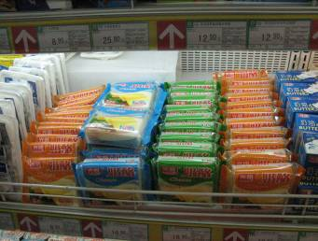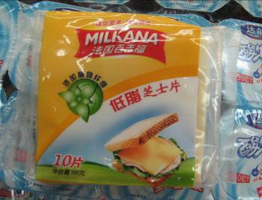
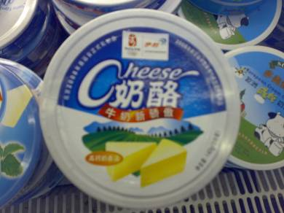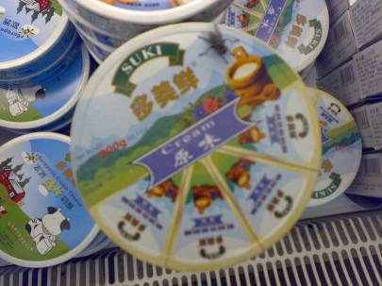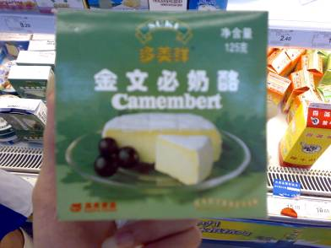

调查二：广州百佳超市调查（调查人:何志交 王志江 纪日娜 梁佩祯 调查时间:2007.7.21）
奶酪品牌 |  | 产品名称 | 原产地 | 价格 (元/g) | 备注
国外 | 多美鲜 | 多美鲜布里芝士 | 德国 | ￥28/125g | 软质brie
国外 | 多美鲜 | 金文必奶酪 | 德国 | ￥21.6/125g | camembert
国外 | 多美鲜 | 低脂 | 德国 | ￥13.40/150g | 8片, 软质
国外 | 多美鲜 | 软脂成长奶酪(荷兰口味) | 德国 | ￥13.40/150g | 8片, 软质
国外 | 多美鲜 | 涂抹奶酪(蘑菇味) | 德国 | ￥17.0/200g | 软质
国外 | 多美鲜 | 涂抹奶酪(田园蔬菜口味) | 德国 | ￥22.20/200g | 软质奶酪
国外 | 百吉福 | 小三角奶酪 | 法国 | ￥12.80/140g | 8小块
国外 | 百伦泰 | 百伦泰低脂奶酪 | 澳洲 | ￥24.5/200g | 软质奶酪
国外 | 百伦泰 | 百伦泰全脂奶酪 | 澳洲 | ￥23.5/200g | 软质奶酪
国外 | 必佳(Beqa) | 必佳浓味芝士块 | 澳洲 | ￥25.8/250g | 硬质奶酪
国外 | 必佳(Beqa) | 必佳美味芝士块 | 澳洲 | ￥25.2/250g | 硬质奶酪
国外 | 必佳(Beqa) | 必佳脱脂芝士片 | 澳洲 | ￥21.5/250g | 软质奶酪
国外 | 必佳(Beqa) | 必佳超级芝士片 | 澳洲 | ￥21.5/250g | 软质奶酪
国外 | 金凯利 | 金凯利都柏林芝士块 | 爱尔兰 | ￥30.3/198g | 硬质奶酪
国外 | 金凯利 | 金凯利布拉尼城堡芝士块 | 爱尔兰 | ￥30.3/198g | 硬质奶酪
国外 | 蓝多湖 | 蓝多湖蒙特里杰克奶酪 | 美国 | ￥33.90/226g | 软质奶酪
国外 | 蓝多湖 | 蓝多湖浓特打奶酪 | 美国 | ￥33.9/226g | 软质奶酪
国外 | 玛丽娅妈妈 | 香草味黄波奶酪 | 荷兰 | ￥46.90 /250g | 软质奶酪
国外 | 玛丽娅妈妈 | 烟熏红波奶酪 | 荷兰 | ￥46.90 /250g | 软质奶酪
国外 | 玛丽娅妈妈 | 烟熏黄波奶酪 | 荷兰 | ￥46.90 /250g | 软质奶酪
国外 | 玛丽娅妈妈 | 原味红波 | 荷兰 | ￥27.2 /250g | 软质奶酪
国内 | 光明 | 小小光明健康奶酪 | 中国上海 | ￥17.50/200g | 再制奶酪
国内 | 光明 | 软质中脂原味奶酪(再制) | 中国 | ￥12.40/140g | 8片,软质
国内 | 光明 | 黑胡椒奶酪 | 中国 | ￥21.30/200g | 12片,软质
国内 | 伊利 | 全脂再制奶酪(胡萝卜味) | 中国 | ￥14.80/200g | 10片,软质
国内 | 伊利 | 部分脱脂奶酪 | 中国 | ￥8.80/200g | 5片,软质
国内 | 伊利 | 全脂高钙再造奶酪 | 中国 | ￥12.0/140g | 8片,软质

附图2：广州百佳超市的奶酪产品（部分）
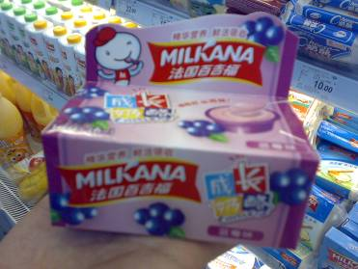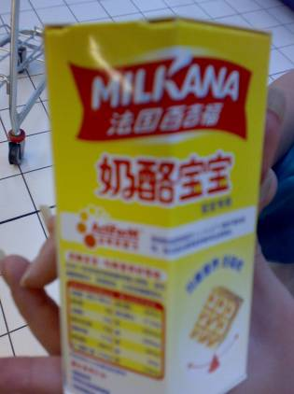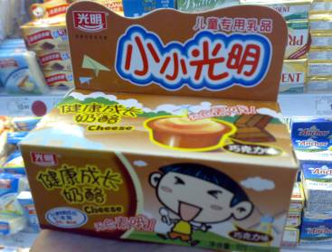

调查三：广州好又多超市调查（调查人:何志交 王志江 纪日娜 梁佩祯 调查时间:2007.7.21）
 | 奶酪品牌 | 产品名称(中/英) | 原产地 | 价格 (元/g) | 备注
国外 | 法国百吉福 | 百吉福天然味天天奶酪 | 法国 | ￥12.5/120g | 6片袋装
国外 | 法国百吉福 | 百吉福早餐奶酪天然味 | 法国 | ￥12.5/120g | 4杯袋装
国外 | 法国百吉福 | 百吉福低脂芝士片 | 法国 | ￥16.5/166g | 袋装
国外 | 法国百吉福 | 法国百吉福成长奶酪草莓味 | 法国 | ￥12.5/100g | 盒装
国外 | 法国百吉福 | 法国百吉福成长奶酪巧克力味 | 法国 | ￥12.5/100g | 盒装
国外 | 法国百吉福 | 法国百吉福成长奶酪香蕉味 | 法国 | ￥12.5/100g | 盒装
国外 | 法国百吉福 | 法国百吉福棒棒奶酪 | 法国 | ￥15.9/120g | 6支棒装
国外 | 法国百吉福 | 法国百吉福成长奶酪原味 | 法国 | ￥17.0/250g | 再制,袋装
国外 | 法国百吉福 | 法国百吉福成长奶酪香草味 | 法国 | ￥17.0/250g | 再制
国外 | 卡夫 | 卡夫份装芝士 | 澳洲 | ￥25.8/160g | 软质
国外 | 必佳(Beqa) | 必佳超级芝士片 | 澳洲 | ￥20/250g | 12片装
国外 | 安佳 | 安佳加盐奶酪 | 纽西兰 | ￥14.8/227g | 块状袋装
国外 | 安佳 | 安佳原味乳酪 | 纽西兰 | ￥22.8/250g | 片状袋装
国内 | 光明 | 软质中脂原味奶酪(再制) | 中国 | ￥12.90/140g | 8片, 再制
国内 | 光明 | 小小光明健康奶酪（再制） | 中国 | ￥17.00/200g | 10片,再制
国内 | 光明 | 黑胡椒奶酪 | 中国 | ￥21.30/200g | 12片,再制
国内 | 伊利 | 全脂再制奶酪(胡萝卜味) | 中国 | ￥14.20/200g | 10片,再制
国内 | 伊利 | 部分脱脂奶酪 | 中国 | ￥8.80/200g | 5片, 软质
国内 | 伊利 | 全脂高钙再造奶酪 | 中国 | ￥12.50/140g | 8片, 软质

附图3：广州好又多超市的奶酪产品（部分）
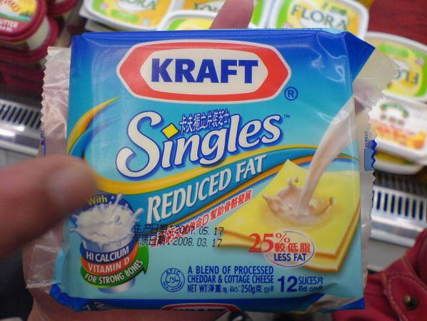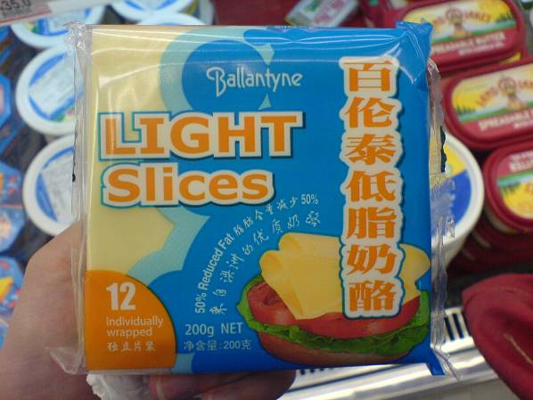
由以上调查可知，当前市场上销售的奶酪品牌有国外六家（多美鲜、卡夫、蓝多湖、必佳、百吉福、安佳）和国内两家（伊利、光明），产品价格相对较贵（均高出“华芝味”中式风味奶酪定价的20％以上，有的甚至高出一倍以上）。
此外，当前的国内奶酪品牌少，采用自主技术进行研发生产的企业更是少之又少。当前市场销售的奶酪有近50％来源于国外原装进口，80％的产品技术来源于国外。国内主要的两家奶酪品牌（伊利、光明）也多是进口国外奶酪原料进行再制奶酪生产，奶酪产品单一。
综合当前的产品市场分析，“华芝味”中式风味奶酪作为一种新式奶酪，具有口味适宜，价格低廉等显著优势，将不断开拓和占领中国的奶酪市场。

附录三：问卷调查
关于奶酪消费者的市场调查问卷（内容略）
调查研究方案与问卷数据汇总
广东华芝味乳业有限公司为了进一步确定目标市场和初步发展战略，通过这次调查初步了解国内奶酪的消费情况与消费习惯，为以后公司研发新产品与拓展国内市场提供一定依据。为了这个目的，这次调查主要依据人口学、心理学、消费者消费行为心里等标准，大分出以下三个部分：一﹑基本资料；二﹑消费形态和产品偏好；三﹑广告偏好。这三大部分又细分为9个指标：1、年龄；2、性别；3、月消费水平；4、获取市场信息的途径；5、对奶酪食品的个人喜好；6、对奶酪市场的认识和了解；7、对市场上奶酪产品的满意程度；8、对奶酪价格和口味的要求；9、对新产品的接受程度
2007年7月20日～8月1日，我们分别在广州市天河区五山街、天河区岗顶好又多贩量、天河区中信广场、华南农业大学等地开展调查。本次调查采取偶遇式随即抽样的调查方法，共发出调查问卷600份，回收534份，有效问卷500份，有效率93.6％。全部问卷回收之后，利用spss分析软件进行统计分析。分析类型主要为单变量的描述统计和双变量的交互分类统计分析。以下是本次调查的数据汇总表：
广东华芝味乳业有限公司奶酪产品问卷调查数据汇总表
访问内容 | 回答答案 | 人数（人） | 所占比例（%） | 备注
您的性别 | 男 | 201 | 40.2
您的性别 | 女 | 299 | 59.8
您的年龄 | 20岁以下 | 100 | 20
您的年龄 | 20～30 | 355 | 71
您的年龄 | 30～40 | 30 | 6
您的年龄 | 40～50 | 15 | 3
您的收入水平 | 1000以下 | 132 | 26.4
您的收入水平 | 1000～2000 | 230 | 46
您的收入水平 | 2000～4000 | 102 | 20.4
您的收入水平 | 4000以上 | 36 | 7.2
平时您吃不吃奶酪 | 经常吃 | 50 | 1
平时您吃不吃奶酪 | 偶尔吃 | 260 | 52
平时您吃不吃奶酪 | 很少吃 | 69 | 13.8
平时您吃不吃奶酪 | 不吃 | 121 | 24.2
不吃的原因 | 口味不习惯 | 189 | 37.2
不吃的原因 | 不知道如何烹饪 | 131 | 26.2
不吃的原因 | 价格太贵 | 180 | 36
你是如何食用奶酪 | 单吃奶酪 | 120 | 24
你是如何食用奶酪 | 和面包一起吃 | 308 | 61.6
你是如何食用奶酪 | 做成菜和其它食物一起吃 | 41 | 8.2
你是如何食用奶酪 | 放在汤里一起吃 | 31 | 6.2
您在购买奶酪的时候比较注重的是 | 品牌 | 185 | 37
您在购买奶酪的时候比较注重的是 | 口味 | 206 | 41.2
您在购买奶酪的时候比较注重的是 | 价格 | 189 | 37.8
您在购买奶酪的时候比较注重的是 | 包装
您在购买奶酪的时候比较注重的是 | 营养 | 177 | 35.4
平均每月的消费奶酪量 | 0～100g | 354 | 70.8
平均每月的消费奶酪量 | 100～300g | 136 | 27.2
平均每月的消费奶酪量 | 300～500g | 10 | 2
市场的产品有哪些的不足 | 风味难以适应 | 280 | 56
市场的产品有哪些的不足 | 价格偏高 | 186 | 37.2
市场的产品有哪些的不足 | 品种少
市场的产品有哪些的不足 | 缺少宣传 | 34 | 6.8
您是否愿意尝试新产品 | 是 | 401 | 80.4
您是否愿意尝试新产品 | 否 | 99 | 19.6
您是否能接受添加少量大豆作为生产奶酪原料 | 可以 | 203 | 41.5
您是否能接受添加少量大豆作为生产奶酪原料 | 降低价格，可以 | 174 | 34.8
您是否能接受添加少量大豆作为生产奶酪原料 | 不可以 | 123 | 24.6
您是从什么途径了解奶酪 | 电视 | 204 | 40.8
您是从什么途径了解奶酪 | 报纸或杂志 | 96 | 19.2
您是从什么途径了解奶酪 | 上网 | 102 | 20.4
您是从什么途径了解奶酪 | 亲戚朋友的 | 34 | 6.8
您是从什么途径了解奶酪 | 平面媒体广告 | 64 | 12.8
您看得最多的报纸内容 | 新闻 | 256 | 51.2
您看得最多的报纸内容 | 电视剧 | 142 | 28.4
您看得最多的报纸内容 | 综艺节目 | 56 | 11.2
您看得最多的报纸内容 | 体育节目 | 46 | 9.2
从调查结果显示，目前国内奶酪的消费不高，原因可能是全民营养知识不够普及，其次奶酪价格过高，一般群体承担不起；然后就是口味不适合，还有不知道如何烹饪。但随着生活水平的提高，人们都很乐意接受奶酪，不但部分人有食用奶酪习惯，而且也敢于尝试新产品，大部分也接受以少量大豆作为奶酪原料的奶酪新产品。从上面几点可以预测到随着社会的发展与人们素质的提高，奶酪将成为生活食品的一部分。

附录四：技术转让协议
甲方（转让方）：蒋爱民
乙方（受让方）：华芝味乳业有限公司
甲、乙双方在平等自愿的基础上，经充分协商，按照互惠互利的原则，对甲方拥有的中式风味奶酪的加工技术，达成如下转让协议：
一、甲方拥有的中式风味奶酪的加工技术是指蒋爱民现有的工业化生产技术，乙方同意该生产技术作价人民币300万元入股华芝味乳业有限公司。
二、甲方应在本协议签署后，于2009年1月1日前将中式风味奶酪现有的产品配方、生产工艺、质量控制方法等资料，完整准确全面地移交给乙方，并提供指导。
三、中式风味奶酪加工技术的专利权在本协议生效后，归乙方所有，甲方应协助办理有关过户手续，费用由双方承担。
四、本协议生效后，中式风味奶酪的加工技术归乙方所有，甲方不得将该生产技术以任何形式转让给第三方或作价入股，建立新的中式风味奶酪加工技术生产线。
五、验收标准和方法
甲方转让的中式风味奶酪的加工技术须经乙方验收，即在试生产60日后，达到蒋爱民现有的技术指标。
六、甲、乙双方均可利用该生产技术进行创新，创新成果归创新方所有。
七、该技术转让费待乙方对甲方所提供的技术资料认可并验收合格后，在10日内付清。
八、如因本协议发生纠纷，甲、乙双方应友好协商解决；协商不成时，提交原告方所在地人民法院裁决。
九、本协议一式四份，自双方签字盖章后生效，甲、乙双方各执二份，具有同等法律效力。
甲方：蒋爱民 年 月 日
乙方：华芝味乳业有限公司
代表：王志江 年 月 日

